**Assignment FER202**

POKEMON SHOP GAME WEB

1: App.js, Navigation.js, Menu.js – Tổng quan và điều hướng – Bảo An

2: Login.js, AddProduct.js – Đăng nhập và quản lý sản phẩm. -Lương Bình

3: Home.js, Pokemon.js, Character.js, Gameplay.js – Nội dung chính. – Trung Hiếu

4: Shop.js, Cart.js – Thương mại và form phụ. – Trường Thành

**CONTENT:**

**1. Overall & Navigation** 4

**App.js** 4

**Navigation.js** 8

**Menu.js** 10

**2. Login & Manage products.** 12

**Login.js** 12

**AddProduct.js** 18

**3. Main pages.** 24

**Home.js** 24

**Pokemon.js** 37

**Character.js** 43

**Gameplay.js** 48

**4. Shop and Cart** 55

**Shop.js** 55

**Cart.js** 59

# **1. Overall & Navigation**

## **App.js**

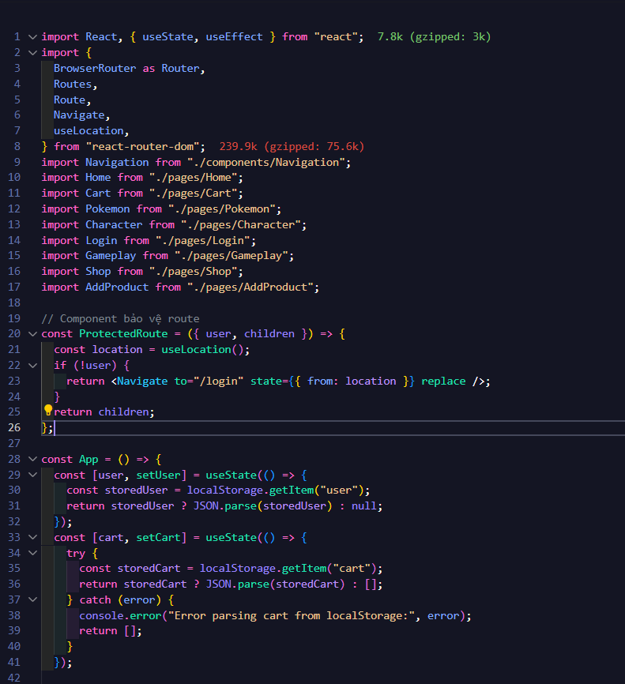 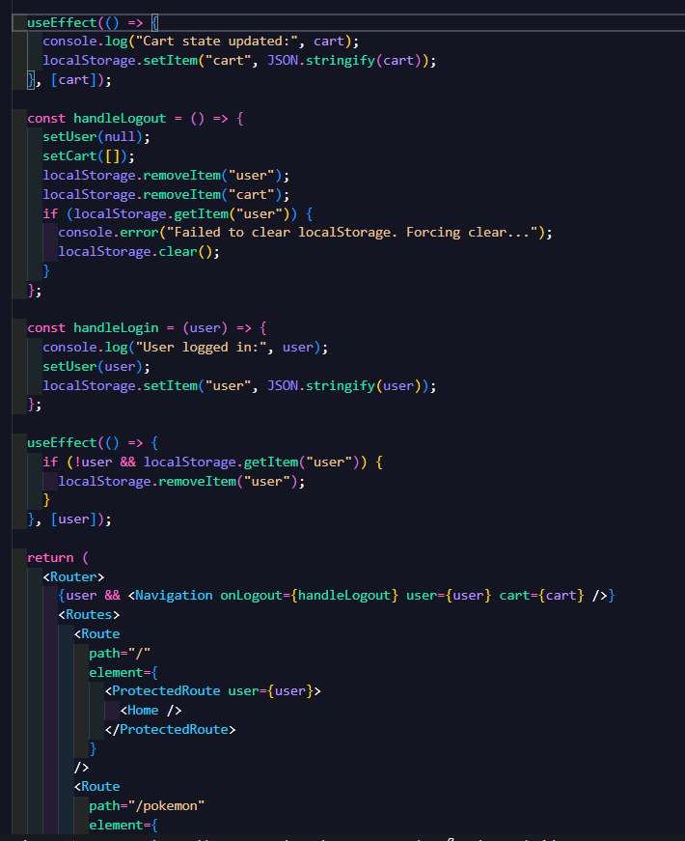 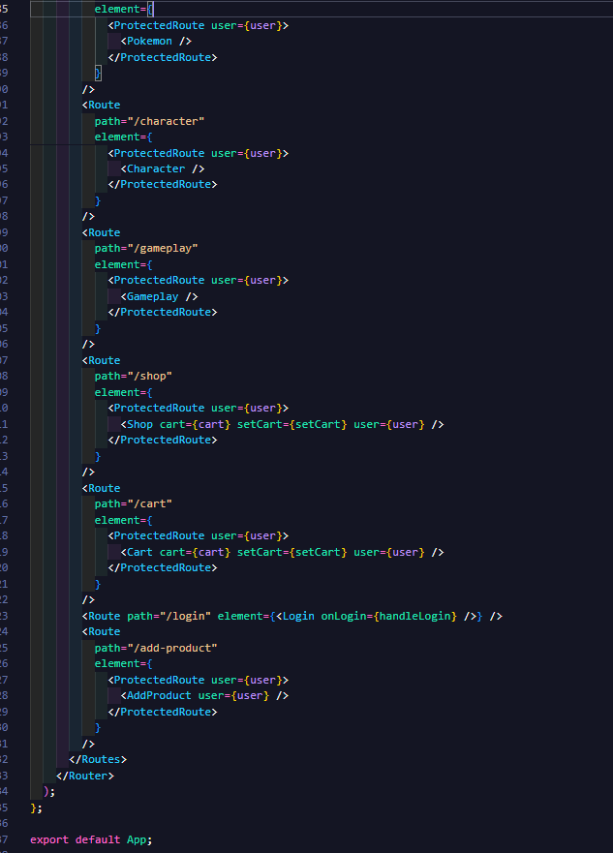

## **Navigation.js**

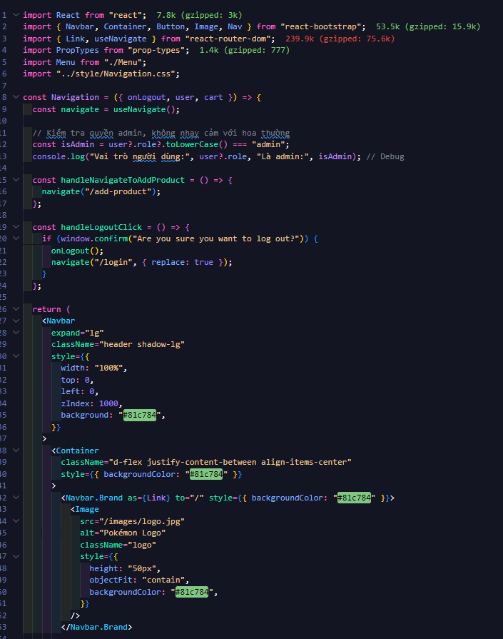 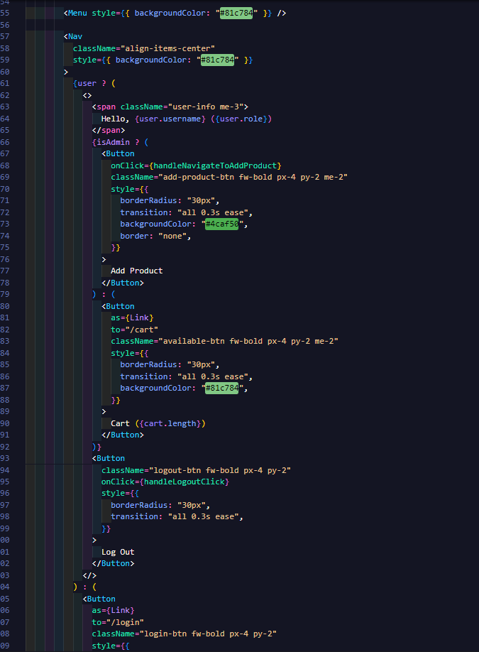 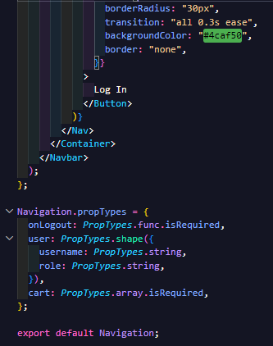

## **Menu.js**

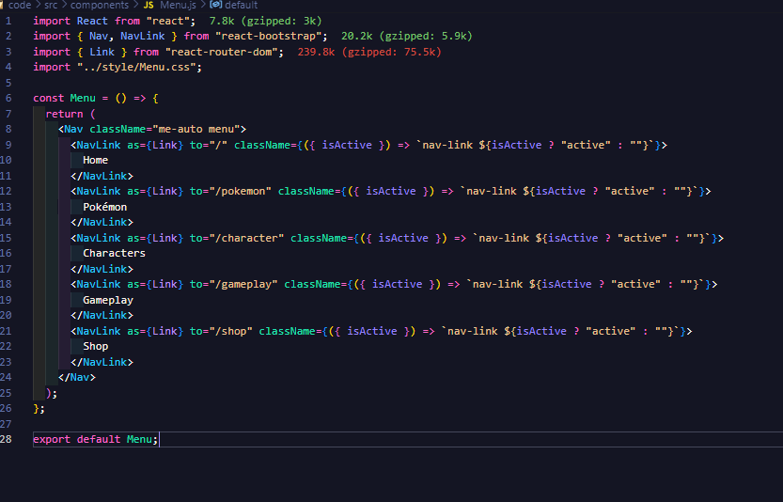

# **2. Login & Manage products.**

**Login.js**

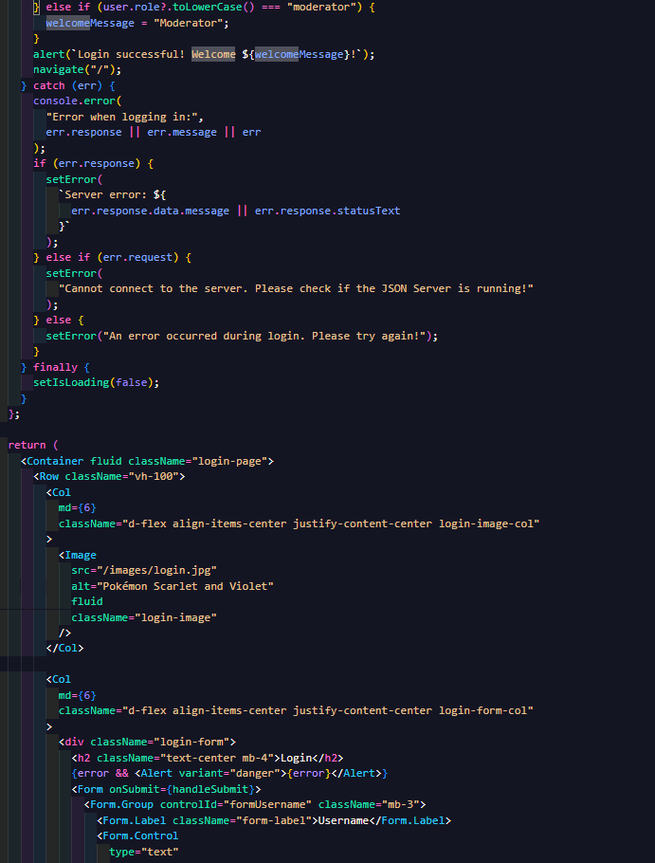 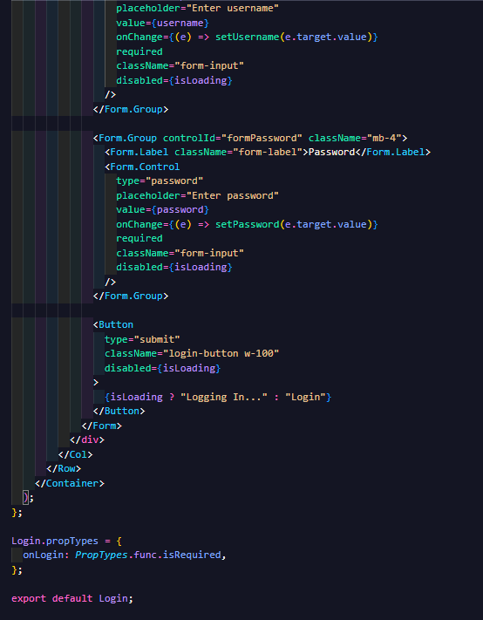 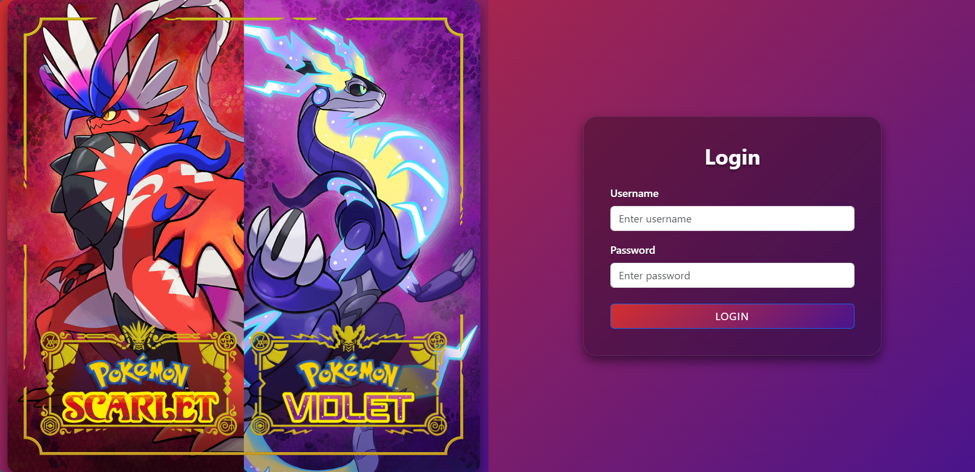 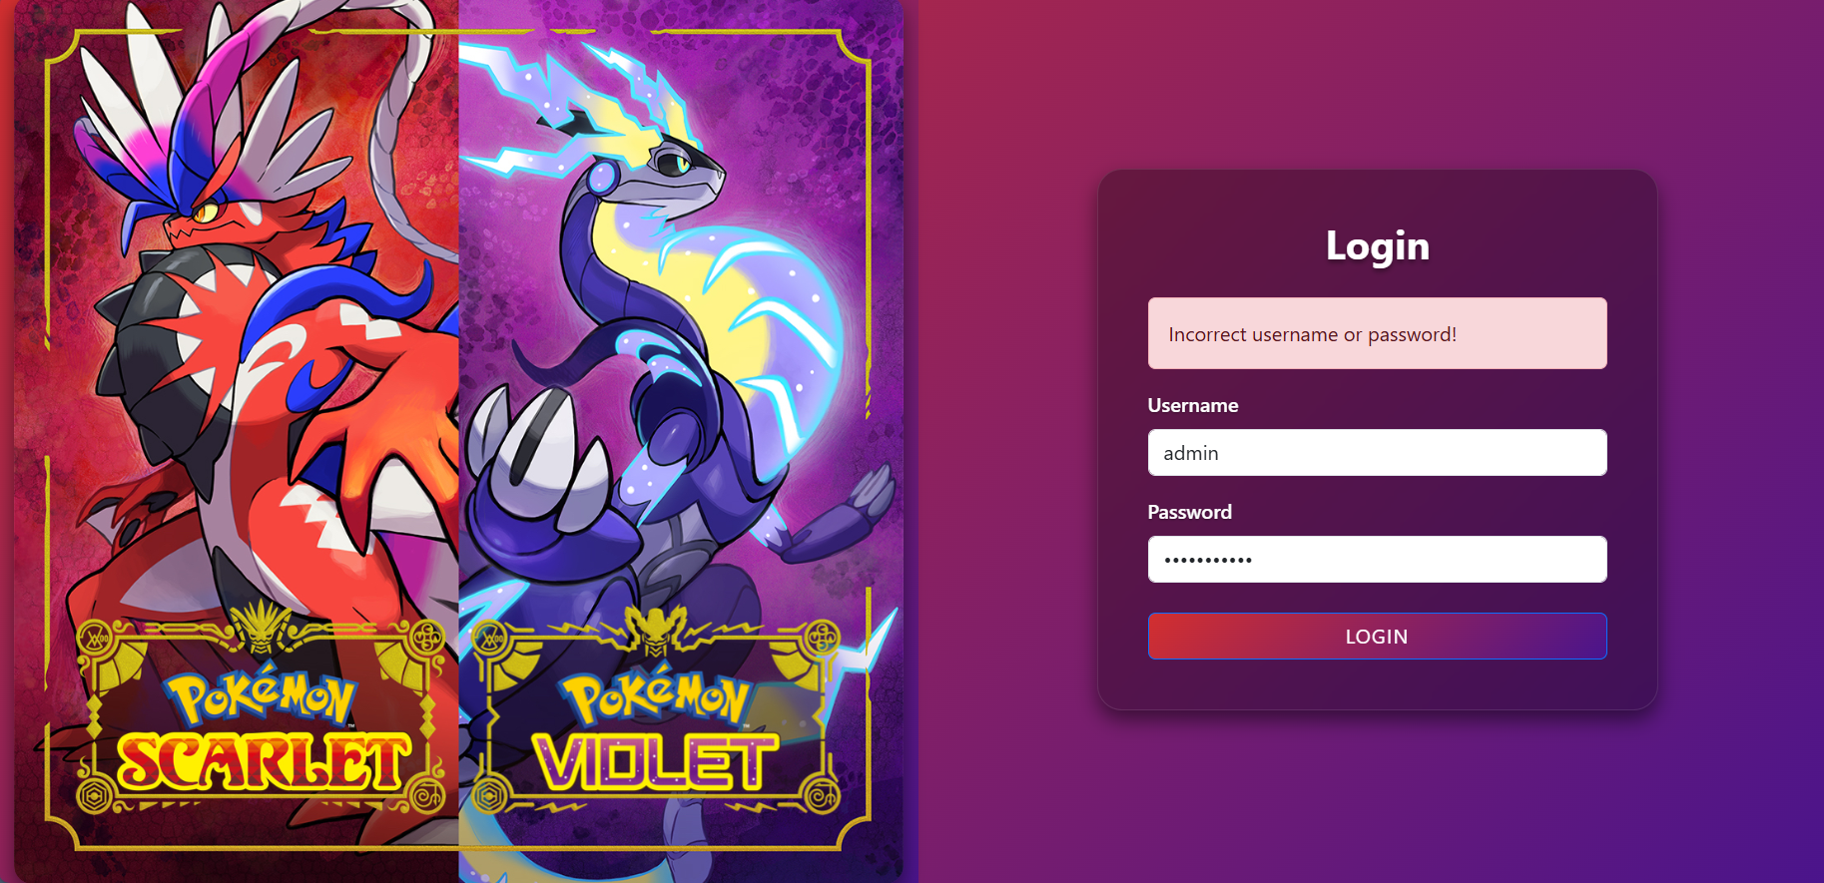 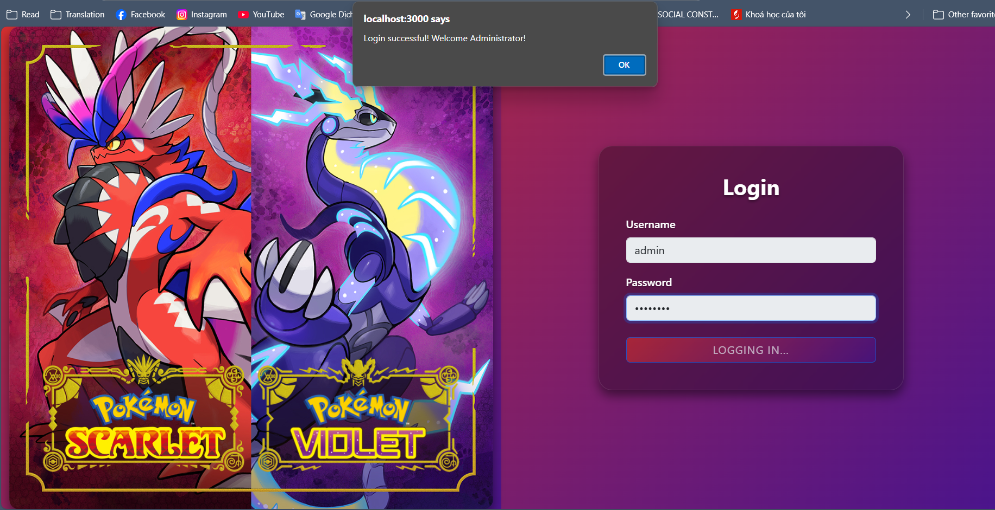

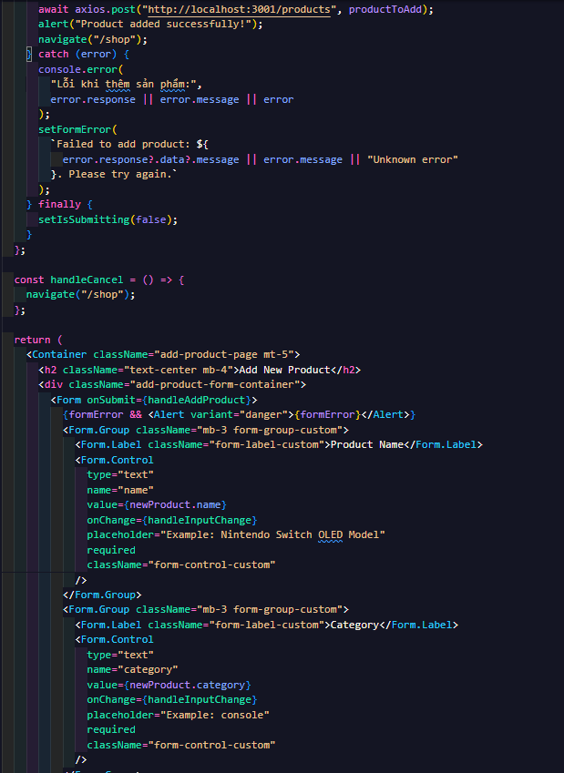 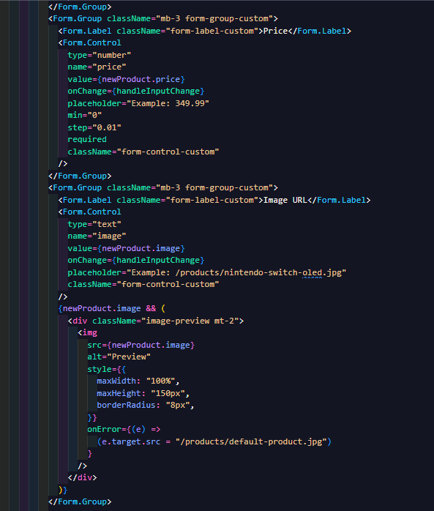 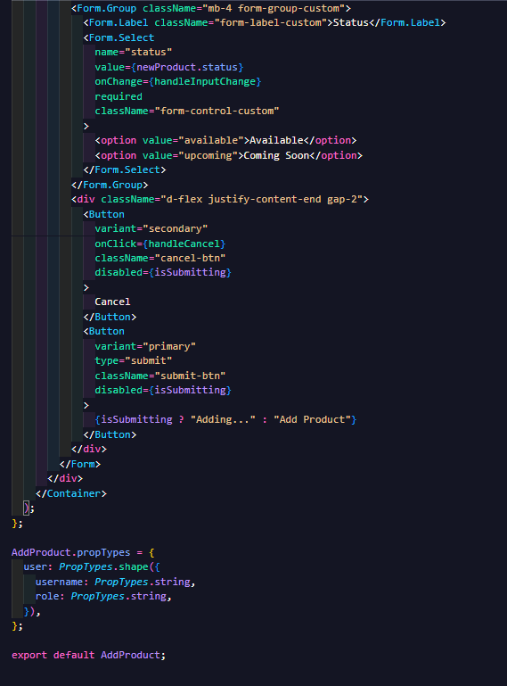 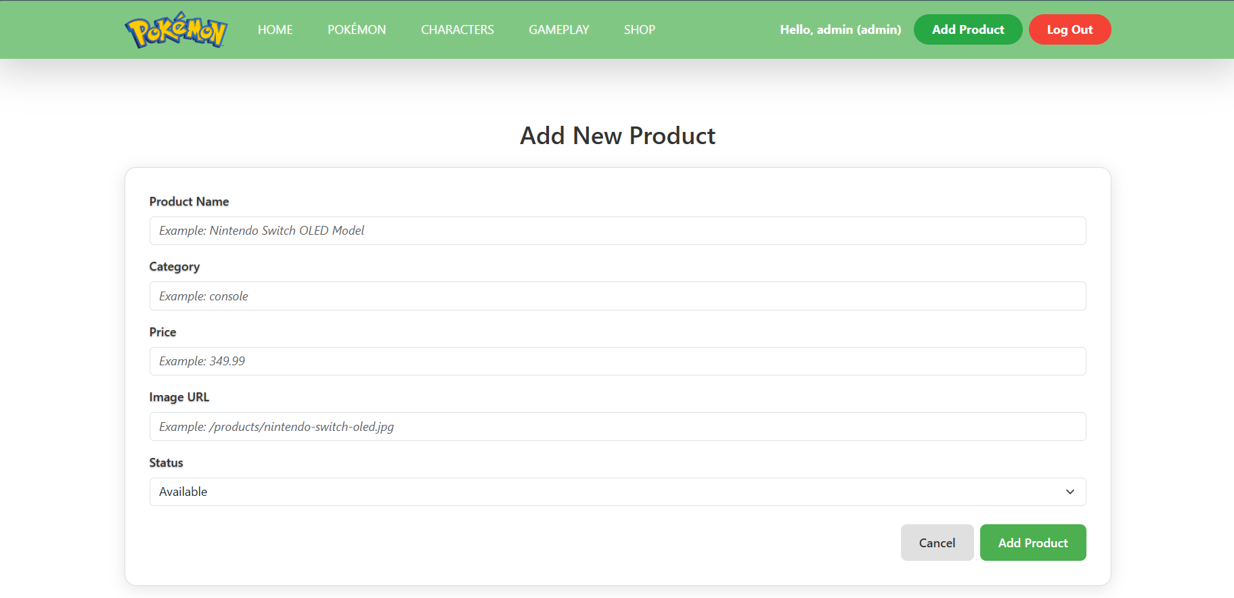 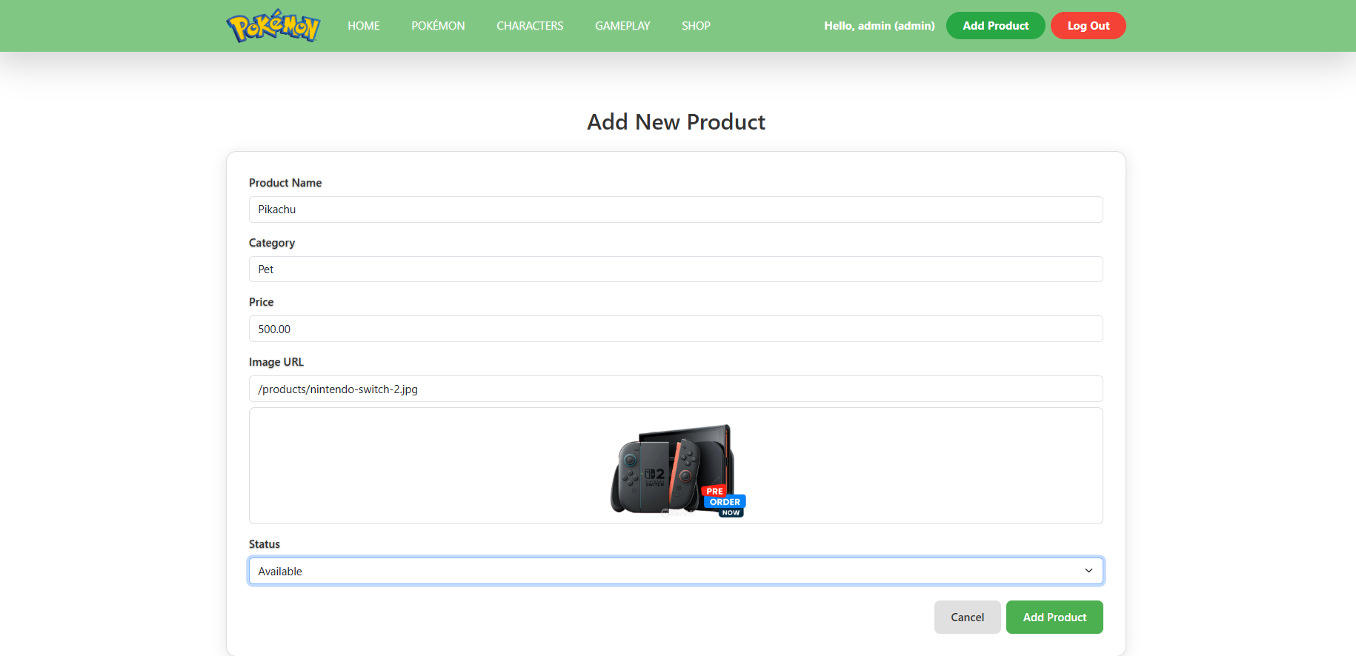 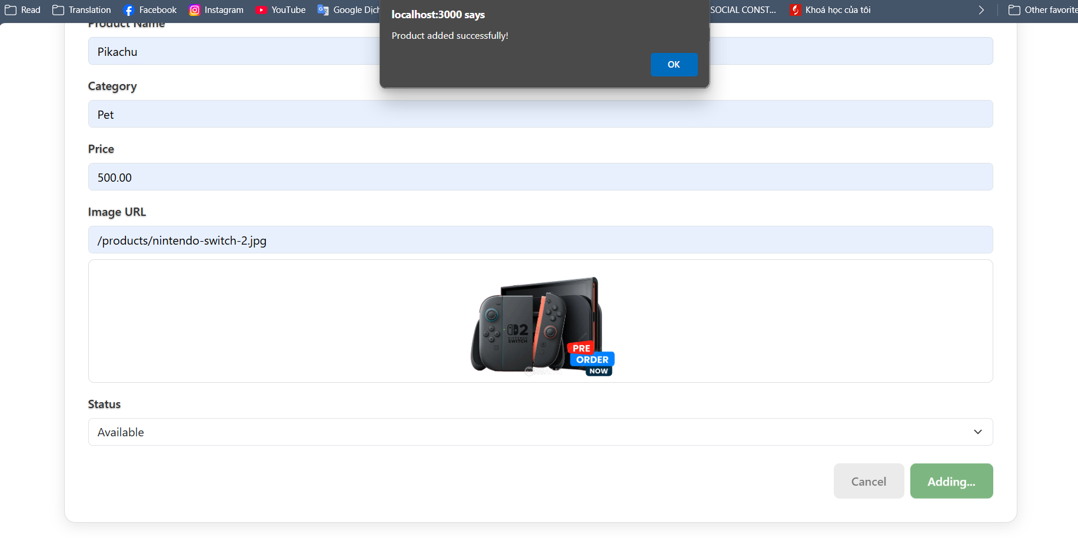

# **3. Main pages.**

## **Home.js**

import React, { useState, useEffect, useRef } from "react";

import {

  Container,

  Image,

  Button,

  Modal,

  Row,

  Col,

  Card,

} from "react-bootstrap";

import axios from "axios";

import "../style/Home.css";

import Footer from "../components/Footer";

import { Link } from "react-router-dom";

const Home = () => {

  // State để quản lý trạng thái hiển thị của modal

  const audioRef = useRef(null);

  useEffect(() => {

    if (audioRef.current) {

      audioRef.current.volume = 0.5; // Đặt âm lượng 50%

    }

  }, []);

  const [showModal, setShowModal] = useState(false);

  const [pokemonList, setPokemonList] = useState([]);

  const [characters, setCharacters] = useState([]);

  const [startIndex, setStartIndex] = useState(0); // Track the starting position

  const itemsPerPage = 3;

  // Function to open the modal

  const handleShow = () => setShowModal(true);

  // Function to close the modal

  const handleClose = () => setShowModal(false);

  useEffect(() => {

    // Fetch Pokémon data

    const fetchPokemon = async () => {

      try {

        const response = await axios.get("http://localhost:3001/pokemon");

        setPokemonList(response.data);

      } catch (error) {

        console.error("Lỗi khi lấy dữ liệu Pokémon:", error);

      }

    };

    // Fetch Characters data

    const fetchCharacters = async () => {

      try {

        const response = await axios.get("http://localhost:3001/characters");

        setCharacters(response.data);

      } catch (error) {

        console.error("Lỗi khi lấy dữ liệu nhân vật:", error);

      }

    };

    fetchPokemon();

    fetchCharacters();

  }, []);

  // Move to the previous Pokémon group

  const handlePrev = () => {

    setStartIndex((prevIndex) =>

      prevIndex === 0 ? pokemonList.length - itemsPerPage : prevIndex - 1

    );

  };

  // Move to the next Pokémon group

  const handleNext = () => {

    setStartIndex((prevIndex) =>

      prevIndex + itemsPerPage >= pokemonList.length ? 0 : prevIndex + 1

    );

  };

  // Get 3 Pokémon to display

  const displayedPokemon = pokemonList.slice(

    startIndex,

    startIndex + itemsPerPage

  );

  // Check if the "previous" and "next" buttons should be displayed

  const showPrevButton = startIndex > 0;

  const showNextButton = startIndex + itemsPerPage < pokemonList.length;

  return (

    <div className="homepage">

      <Container fluid className="pokemon-promo text-center">

        <audio ref={audioRef} autoPlay loop>

          <source src="/audio/theme.mp3" type="audio/mp3" />

          Your browser does not support the audio tag.

        </audio>

        {/* Main image of Pokémon Legends: Z-A */}

        <Image

          src="/images/main.jpg"

          alt="Pokémon Legends: Z-A"

          className="main-image"

          fluid

        />

        {/* Title and description */}

        <h1 className="release-title">

          Pokémon Legends: Z-A Releases Late 2025!

        </h1>

        <div className="video-preview">

          <Image

            src="/images/preview.jpg"

            alt="Video Preview"

            className="preview-image"

            fluid

          />

          <Button className="play-button" onClick={handleShow}>

            <svg

              xmlns="http://www.w3.org/2000/svg"

              fill="white"

              viewBox="0 0 24 24"

            >

              <path d="M8 5v14l11-7z" />

            </svg>

          </Button>

        </div>

        {/* Modal to display the video */}

        <Modal show={showModal} onHide={handleClose} centered size="xl">

          <Modal.Header closeButton>

            <Modal.Title>Pokémon Legends: Z-A Trailer</Modal.Title>

          </Modal.Header>

          <Modal.Body>

            <div className="video-container">

              <iframe

                className="promo-video"

                src="https://www.youtube.com/embed/3VH7kQgM4Mo?si=AzCyftS4Man_DCQF"

                title="YouTube video player"

                frameBorder="0"

                allow="accelerometer; autoplay; clipboard-write; encrypted-media; gyroscope; picture-in-picture; web-share"

                referrerPolicy="strict-origin-when-cross-origin"

                allowFullScreen

                autoPlay

              ></iframe>

            </div>

          </Modal.Body>

        </Modal>

        {/* Rest of the page */}

        <Card className="lumiose-card">

          <Card.Body>

            <h2 className="lumiose-title">Visit Lumiose City</h2>

            <p className="lumiose-description">

              The story is set in Lumiose City, where an urban redevelopment

              plan is underway to shape the city into a place that belongs to

              both people and Pokémon. Compared to Lumiose City as it appeared

              in the Pokémon X and Pokémon Y games, released in 2013, more

              greenery now adorns the city, alongside facilities with a

              cutting-edge feel.

            </p>

            <p className="lumiose-description">

              In Lumiose City, spaces frequented by people—such as the shopping

              arcades, cafés, and restaurants—coexist with more natural areas,

              such as waterfronts and verdant parks. At the center of Lumiose

              stands Prism Tower, the very symbol of the city.

            </p>

            <Image

              src="/images/lumiose-city.jpg"

              alt="Lumiose City"

              className="lumiose-image"

              fluid

            />

            <Row className="mt-4 gx-0 gy-2">

              <Col xs={6} className="mb-2 lumiose-gallery-image-col">

                <Image

                  src="/images/lumiose-city-1.jpg"

                  alt="Lumiose City 1"

                  className="lumiose-gallery-image"

                  fluid

                />

              </Col>

              <Col xs={6} className="mb-2 lumiose-gallery-image-col">

                <Image

                  src="/images/lumiose-city-2.jpg"

                  alt="Lumiose City 2"

                  className="lumiose-gallery-image"

                  fluid

                />

              </Col>

              <Col xs={6} className="mb-2 lumiose-gallery-image-col">

                <Image

                  src="/images/lumiose-city-3.jpg"

                  alt="Lumiose City 3"

                  className="lumiose-gallery-image"

                  fluid

                />

              </Col>

              <Col xs={6} className="mb-2 lumiose-gallery-image-col">

                <Image

                  src="/images/lumiose-city-4.jpg"

                  alt="Lumiose City 4"

                  className="lumiose-gallery-image"

                  fluid

                />

              </Col>

            </Row>

            {/* Story begin */}

            <h2 className="story-title">

              <span className="title-icon">

                <svg

                  xmlns="http://www.w3.org/2000/svg"

                  width="20"

                  height="20"

                  viewBox="0 0 110.6 110.6"

                >

                  <g>

                    <circle className="st0" cx="55.3" cy="55.6" r="14.5" />

                    <g>

                      <path

                        className="st0"

                        d="M55.3,80.6c-11.7,0-21.6-7.7-24.9-18.3H.1c3.3,27.6,26.7,49,55.2,49s52-21.4,55.2-49h-30.4c-3.3,10.6-13.2,18.3-24.8,18.3Z"

                      />

                      <path

                        className="st0"

                        d="M55.3,28.5c12.8,0,23.5,9.3,25.6,21.5h29.8C107.9,21.9,84.2,0,55.3,0S2.8,21.9,0,50h29.8c2.1-12.2,12.8-21.5,25.6-21.5h0Z"

                      />

                    </g>

                  </g>

                </svg>

              </span>

              The Story Begins with a Sightseeing Trip to Lumiose City...

            </h2>

            <p className="story-description">

              While visiting Lumiose City during your travels, you'll come to

              stay in an old hotel named Hotel Z. This hotel will serve as your

              base as you and the new friends you'll meet in Lumiose tackle all

              sorts of incidents that will occur in the city.

            </p>

            <Row className="mt-4 gx-0 gy-2">

              <Col xs={6} className="mb-2">

                <Image

                  src="/images/story-1.jpg"

                  alt="Lumiose City 1"

                  className="lumiose-gallery-image"

                  fluid

                />

              </Col>

              <Col xs={6} className="mb-2">

                <Image

                  src="/images/story-2.jpg"

                  alt="Lumiose City 2"

                  className="lumiose-gallery-image"

                  fluid

                />

              </Col>

              <Col xs={6} className="mb-2">

                <Image

                  src="/images/story-3.jpg"

                  alt="Lumiose City 3"

                  className="lumiose-gallery-image"

                  fluid

                />

              </Col>

              <Col xs={6} className="mb-2">

                <Image

                  src="/images/story-4.jpg"

                  alt="Lumiose City 4"

                  className="lumiose-gallery-image"

                  fluid

                />

              </Col>

            </Row>

          </Card.Body>

        </Card>

        {/* Card wrapping the new Pokémon introduction section */}

        <Card className="pokemon-slide" style={{ backgroundColor: "#FEFDF3" }}>

          <Card.Body style={{ padding: "0" }}>

            <div className="pokemon-intro">

              <h2 className="lumiose-title">Let's reunite with old friends!</h2>

              <div className="pokemon-slider">

                {showPrevButton && (

                  <Button

                    className="slider-button prev-button"

                    onClick={handlePrev}

                  >

                    ❮

                  </Button>

                )}

                <Row

                  className="justify-content-center"

                  style={{ backgroundColor: "#FEFDF3" }}

                >

                  {displayedPokemon.map((pokemon) => (

                    <Col

                      key={pokemon.id}

                      xs={4}

                      md={3}

                      className="pokemon-item"

                    >

                      <Image

                        src={pokemon.image}

                        alt={pokemon.name}

                        className="pokemon-image"

                        fluid

                      />

                      <p

                        className="pokemon-name"

                        style={{ backgroundColor: "#FEFDF3" }}

                      >

                        {pokemon.name}

                      </p>

                    </Col>

                  ))}

                </Row>

                {showNextButton && (

                  <Button

                    className="slider-button next-button"

                    onClick={handleNext}

                  >

                    ❯

                  </Button>

                )}

              </div>

              <Link to="pokemon">

                <Button className="see-all-button">

                  See them all!! <span className="arrow">➜</span>

                </Button>

              </Link>

            </div>

          </Card.Body>

        </Card>

        {/* Meet the Characters section */}

        <Card className="characters-card">

          <Card.Body>

            <div className="characters-intro">

              <h2 className="lumiose-title">

                Meet People and Pokémon in

                <br />

                Lumiose City

              </h2>

              <Row className="align-items-center justify-content-center">

                <Col md={5} className="characters-images">

                  <Image

                    src={characters[1]?.image}

                    alt={characters[1]?.name}

                    className="character-image"

                    fluid

                  />

                </Col>

                <Col md={5} className="characters-info">

                  <h2 className="characters-title">Urbain / Taunie</h2>

                  <p className="characters-description">

                    You'll make a friend who lives and works at Hotel Z,

                    supporting the owner however they can. They may come on

                    strong at times, but they like helping people and Pokémon.

                    They’re quite skilled at Pokémon battles too.

                  </p>

                  <p>

                    The appearance you choose at the beginning of the game will

                    determine whether Urbain or Taunie will appear.

                  </p>

                  <Link to="/character">

                    <Button className="characters-button">

                      Meet the characters <span className="arrow">➜</span>

                    </Button>

                  </Link>

                </Col>

              </Row>

            </div>

          </Card.Body>

        </Card>

        <Footer />

      </Container>

    </div>

  );

};

export default Home;

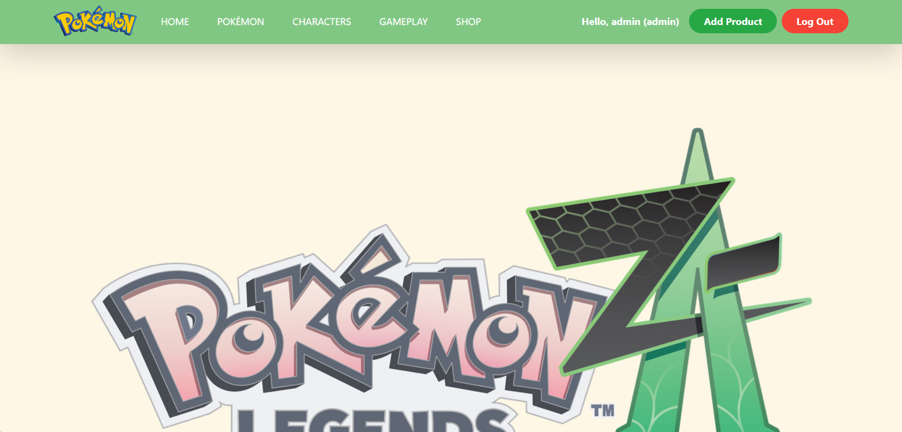 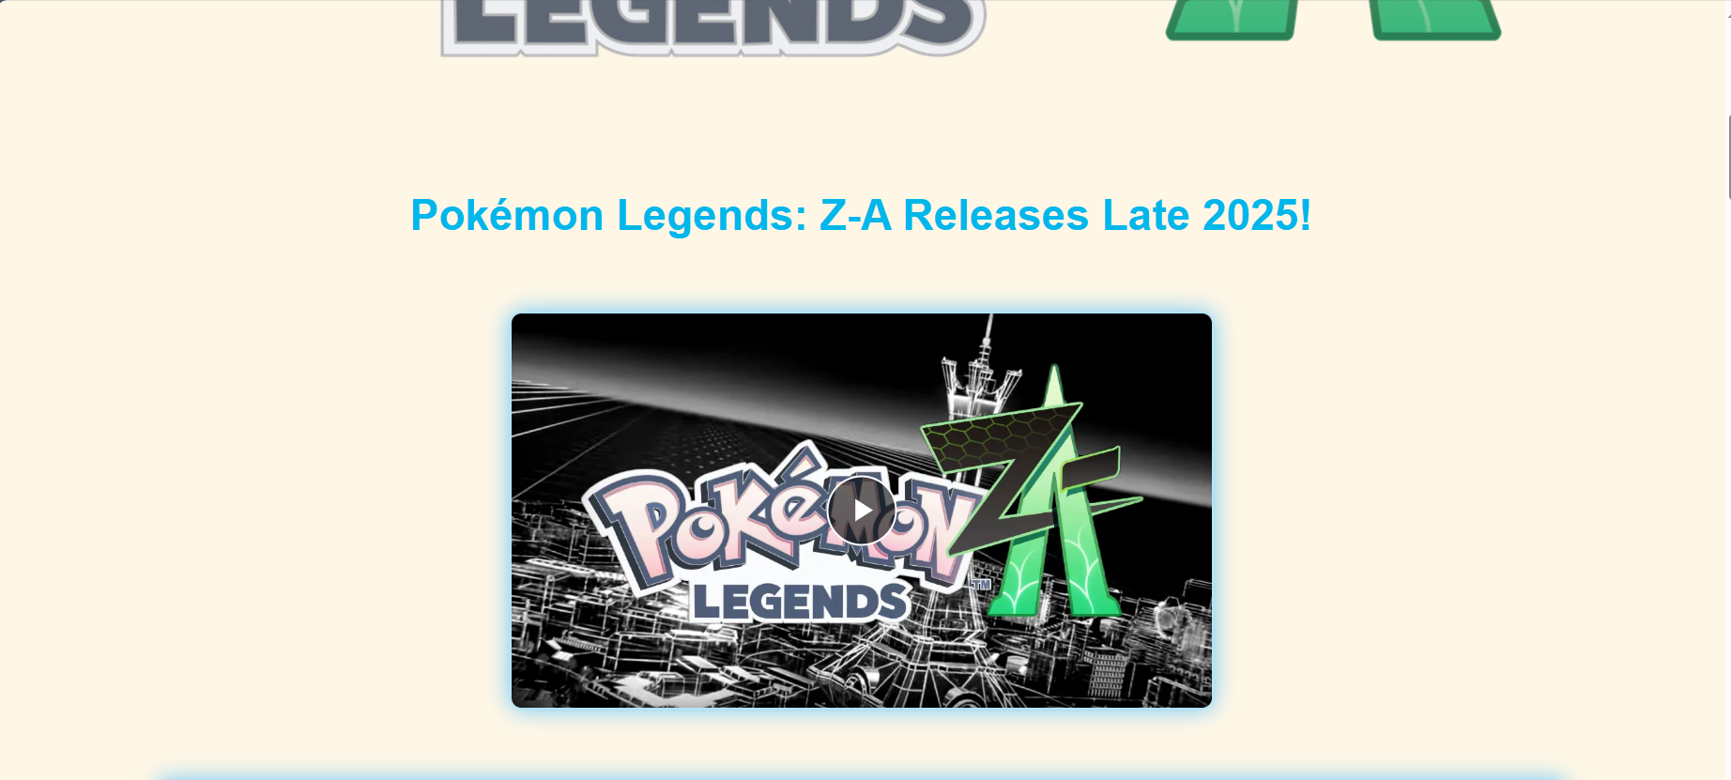 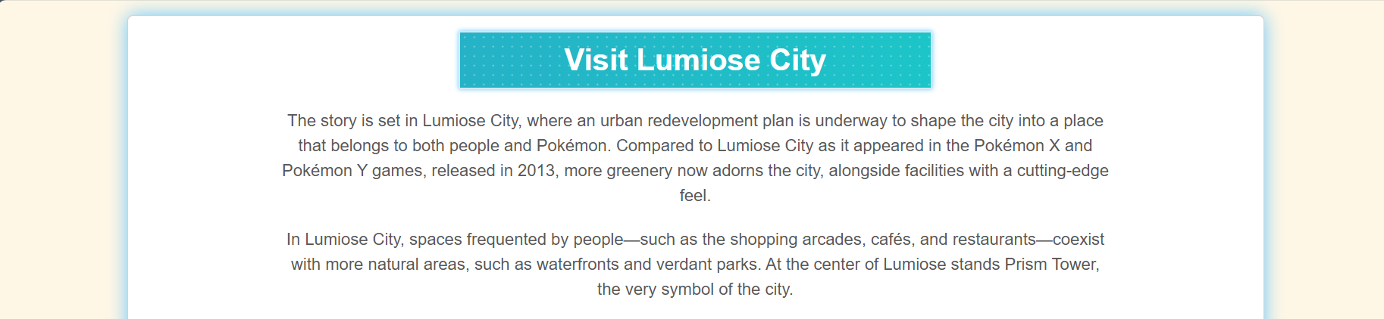 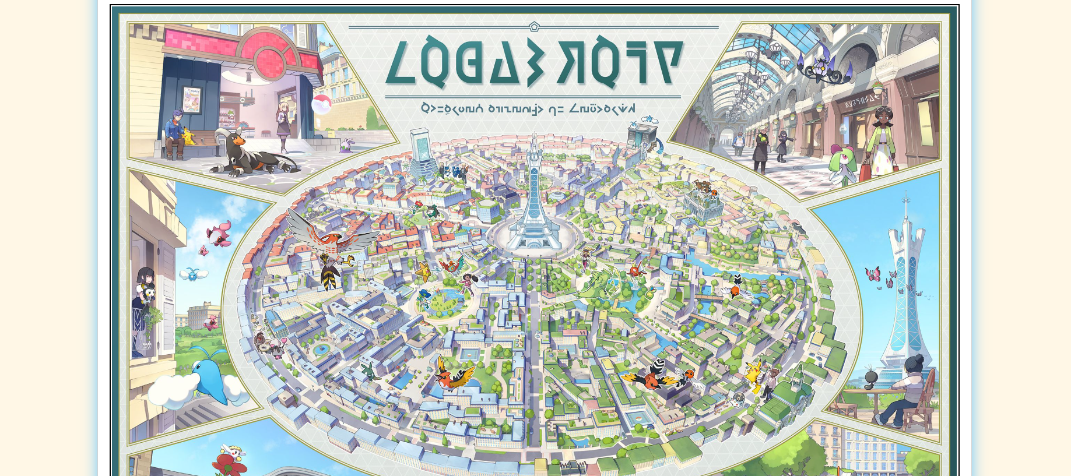 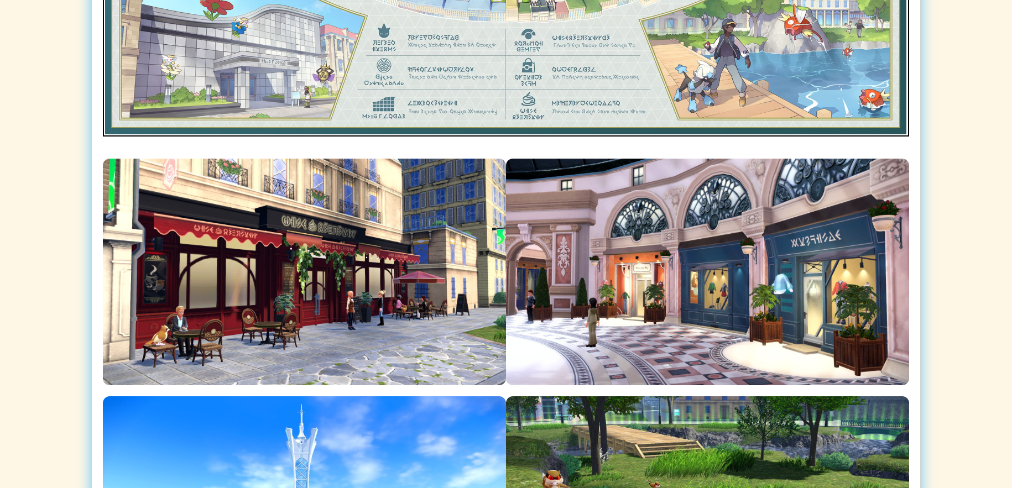 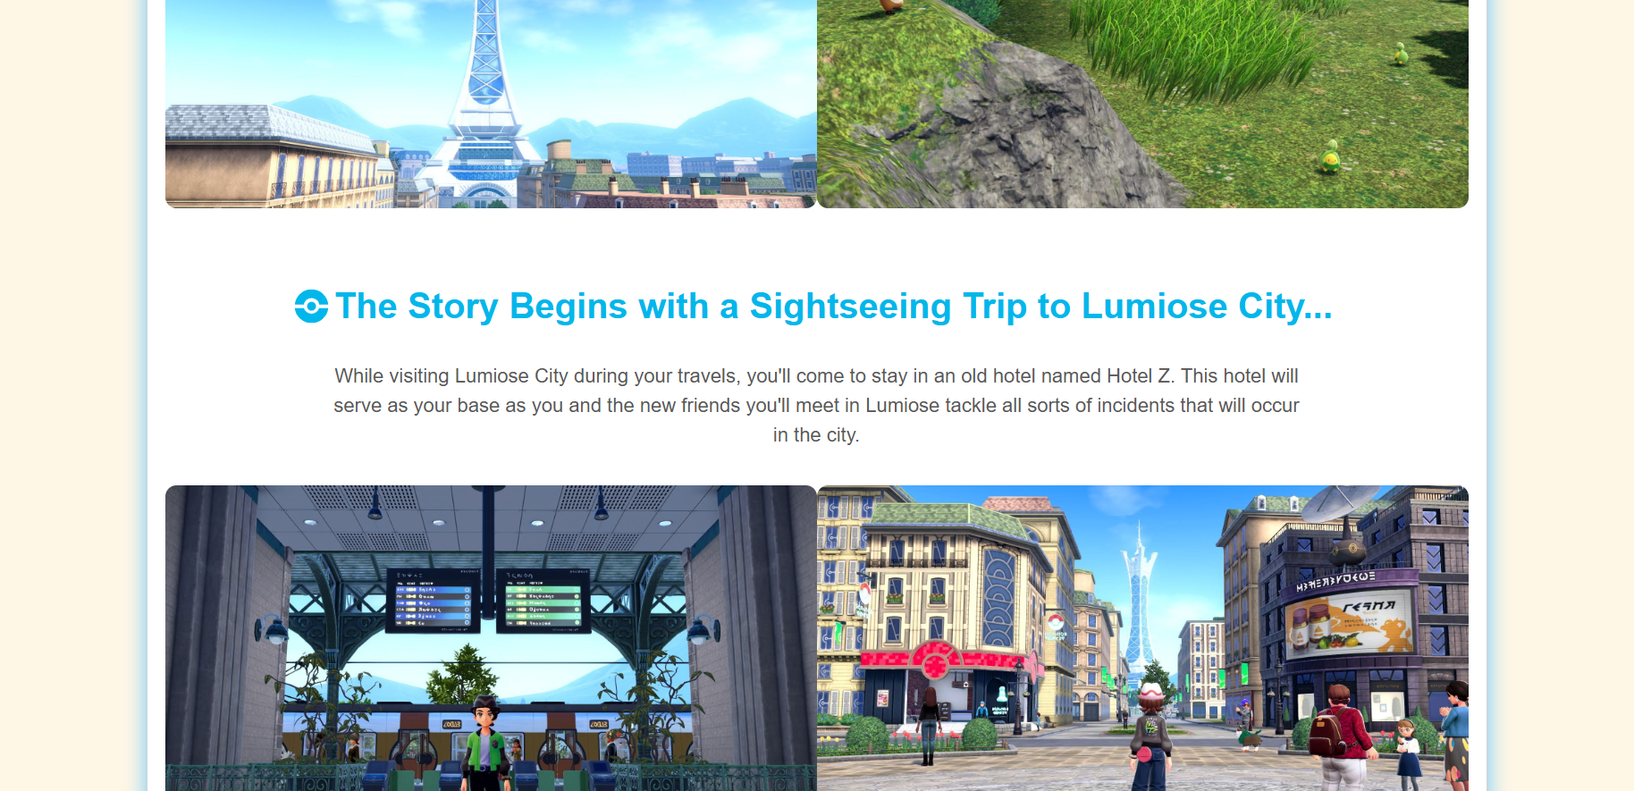 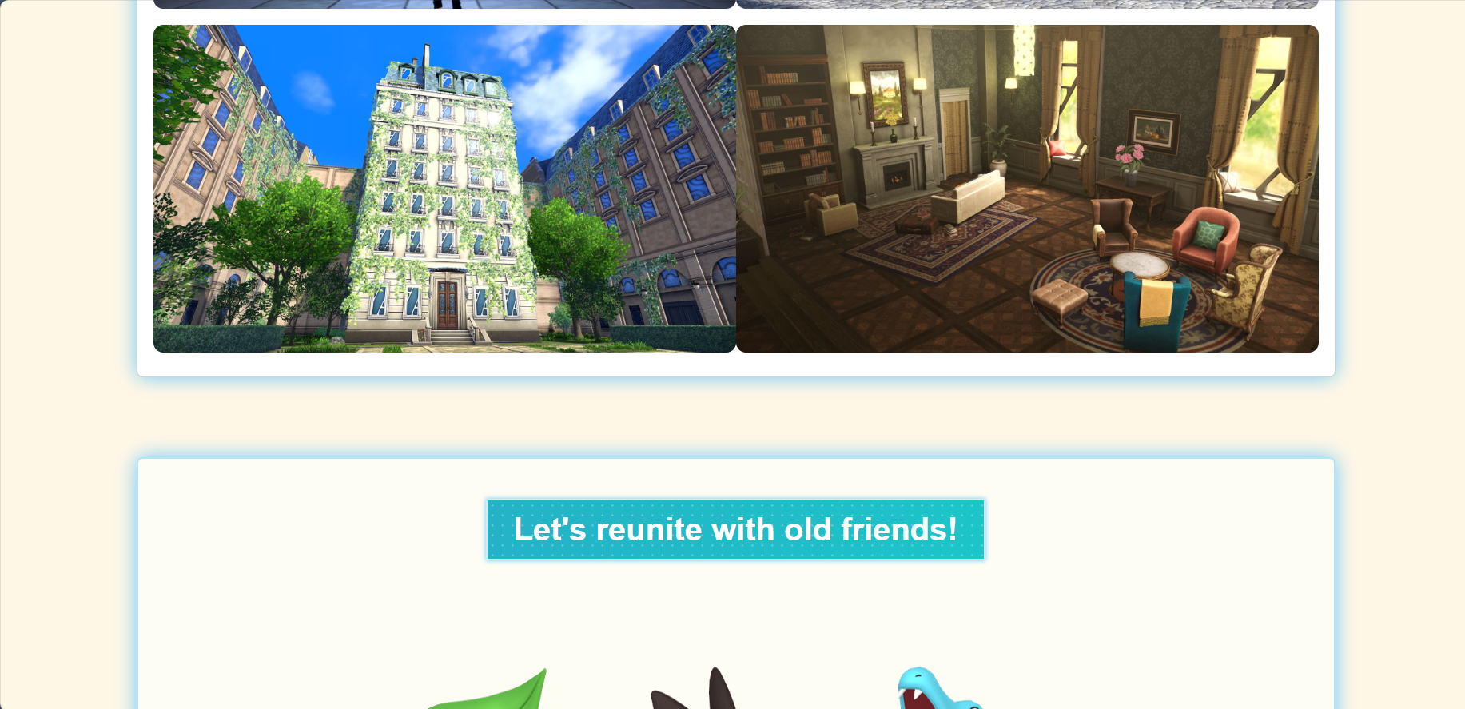 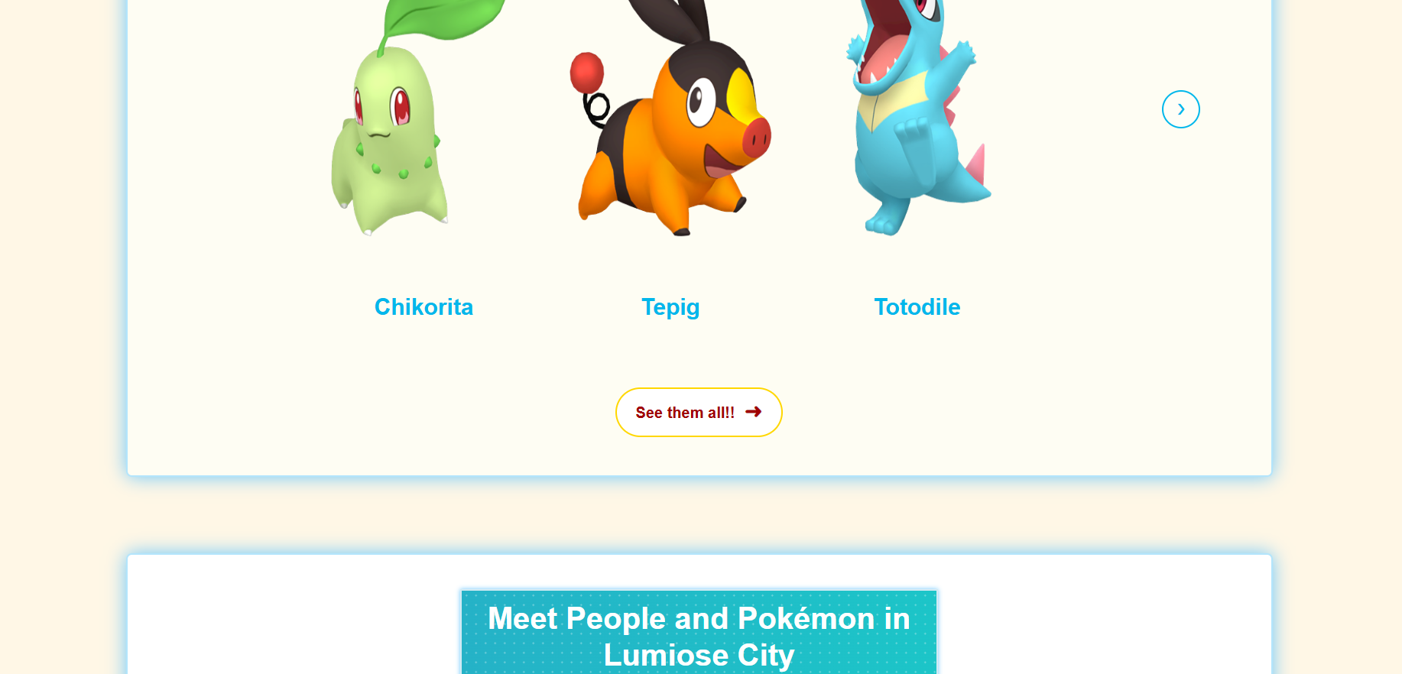 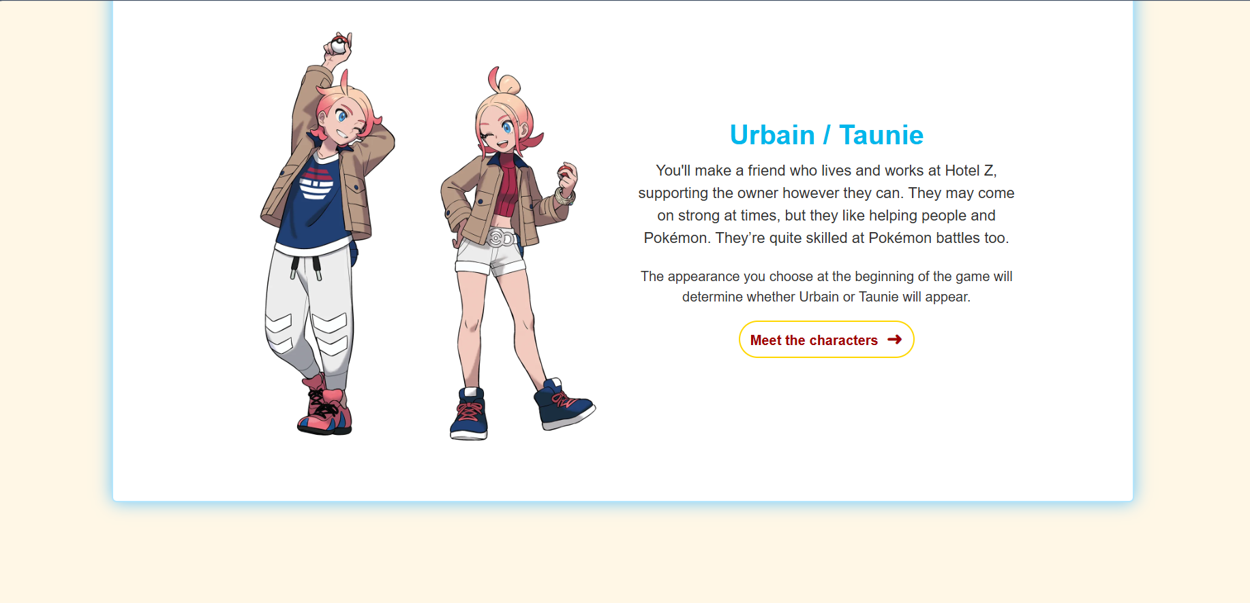 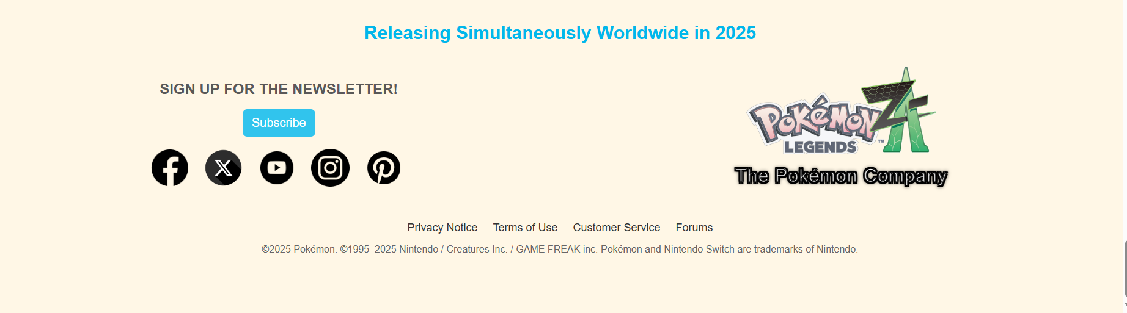

## **Pokemon.js**

import React, { useState, useEffect } from "react";

import { Container, Row, Col, Image, Card, Modal } from "react-bootstrap";

import Footer from "../components/Footer";

import "../style/Pokemon.css";

import axios from "axios";

const Pokemon = () => {

  const [pokemonRoster, setPokemonRoster] = useState([]);

  const [selectedPokemon, setSelectedPokemon] = useState(null);

  const [showModal, setShowModal] = useState(false);

  useEffect(() => {

    const fetchPokemonRoster = async () => {

      try {

        const response = await axios.get("http://localhost:3001/pokemonRoster");

        setPokemonRoster(response.data);

      } catch (error) {

        console.error("rror when taking Pokémon data:", error);

      }

    };

    fetchPokemonRoster();

  }, []);

  const chunkArray = (array, size) => {

    const chunked = [];

    for (let i = 0; i < array.length; i += size) {

      chunked.push(array.slice(i, i + size));

    }

    return chunked;

  };

  const pokemonRows = chunkArray(pokemonRoster, 3);

  const handleCardClick = (pokemon) => {

    setSelectedPokemon(pokemon);

    setShowModal(true);

  };

  const handleCloseModal = () => {

    setShowModal(false);

    setSelectedPokemon(null);

  };

  return (

    <Container fluid className="pokemon-page text-center">

      <Card

        className="discover-pokemon-card"

        style={{

          backgroundImage: `url('/images/lumiose-city-context.jpg')`,

          backgroundSize: "cover",

          color: "white",

          width: "100%",

          height: "auto",

          borderRadius: "0",

        }}

      >

        <Card.Body>

          <Row className="align-items-center justify-content-evenly">

            <Col md={6} className="discover-pokemon-info">

              <h2 className="discover-pokemon-title">

                New Pokémon to Discover

              </h2>

              <p className="discover-pokemon-description">

                Pokémon Scarlet and Pokémon Violet will have many

                never-before-seen Pokémon waiting to meet you. These are just a

                few of the incredible new Pokémon you’ll encounter in this new

                adventure.

              </p>

            </Col>

            <Col md={6} className="discover-pokemon-image-col">

              <Image

                src="/images/Eternal-Flower.jpg"

                className="discover-pokemon-image"

                fluid

              />

            </Col>

          </Row>

        </Card.Body>

      </Card>

      <div className="pokemon-roster-section mt-5">

        <h2 className="pokemon-roster-title">Pokémon Roster</h2>

        <div className="decorative-line">

          <span className="line"></span>

          <span className="diamond"></span>

          <span className="line"></span>

        </div>

        {pokemonRows.map((row, rowIndex) => (

          <Row

            key={rowIndex}

            className="justify-content-center align-items-center"

          >

            {row.map((pokemon, colIndex) => {

              const index = rowIndex * 3 + colIndex;

              return (

                <Col

                  key={pokemon.id}

                  md={4}

                  className="pokemon-roster-item"

                  style={{ "--index": index }}

                >

                  <div

                    className="pokemon-card"

                    onClick={() => handleCardClick(pokemon)}

                    style={{ cursor: "pointer" }}

                  >

                    <Image

                      src={pokemon.image}

                      alt={pokemon.name}

                      fluid

                      className="pokemon-roster-image"

                    />

                    <div className="pokemon-name-container">

                      <div className="pokemon-name-line"></div>

                      <p className="pokemon-roster-name">{pokemon.name}</p>

                    </div>

                  </div>

                </Col>

              );

            })}

          </Row>

        ))}

      </div>

      <Modal

        show={showModal}

        onHide={handleCloseModal}

        centered

        className="pokemon-modal"

      >

        <Modal.Body className="pokemon-detail-card">

          <div className="close-button" onClick={handleCloseModal}>

            ×

          </div>

          {selectedPokemon && (

            <>

              <Image

                src={selectedPokemon.image}

                alt={selectedPokemon.name}

                fluid

                className="pokemon-detail-image"

              />

              <h3 className="pokemon-detail-name">{selectedPokemon.name}</h3>

              <div className="pokemon-detail-info">

                <div className="info-item">

                  <span className="info-label">Category</span>

                  <span className="info-value">{selectedPokemon.category}</span>

                </div>

                <div className="info-item">

                  <span className="info-label">Height</span>

                  <span className="info-value">{selectedPokemon.height}</span>

                </div>

                <div className="info-item">

                  <span className="info-label">Type</span>

                  <span className="info-value">{selectedPokemon.type}</span>

                </div>

                <div className="info-item">

                  <span className="info-label">Weight</span>

                  <span className="info-value">{selectedPokemon.weight}</span>

                </div>

              </div>

            </>

          )}

        </Modal.Body>

      </Modal>

      <Footer />

    </Container>

  );

};

export default Pokemon;

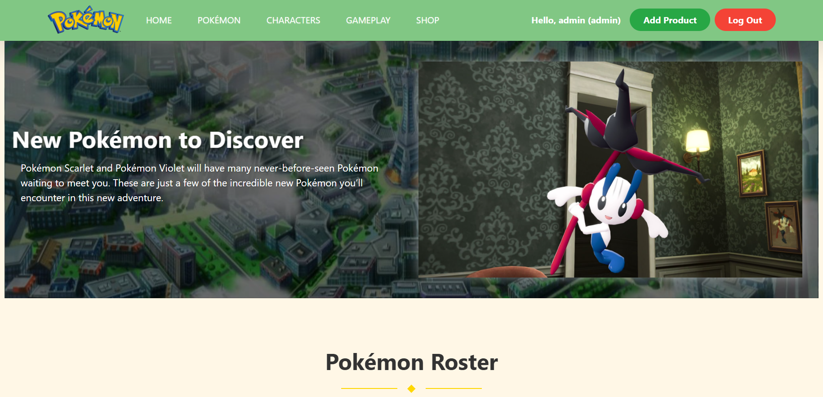 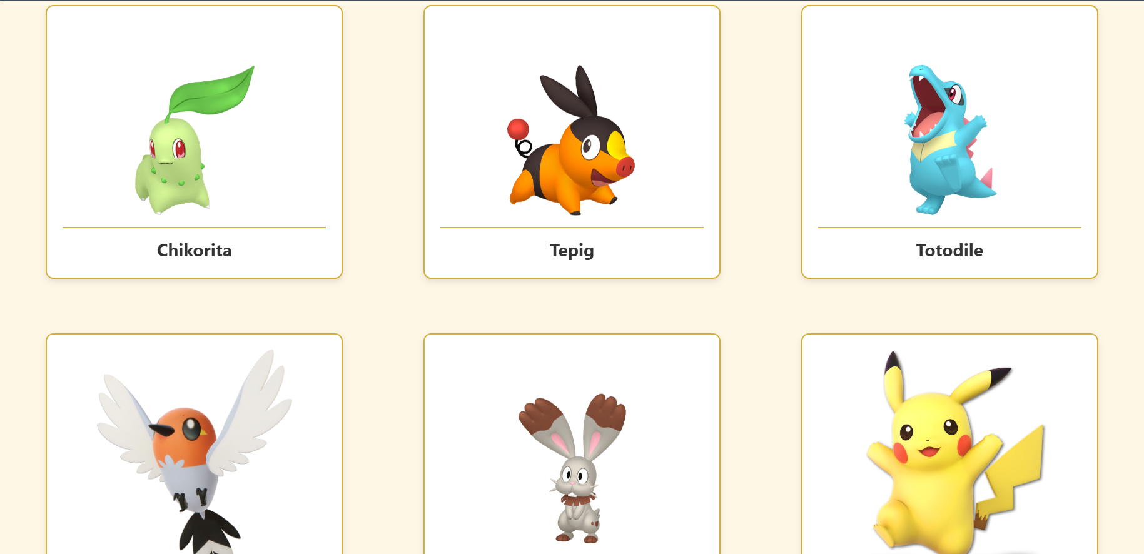 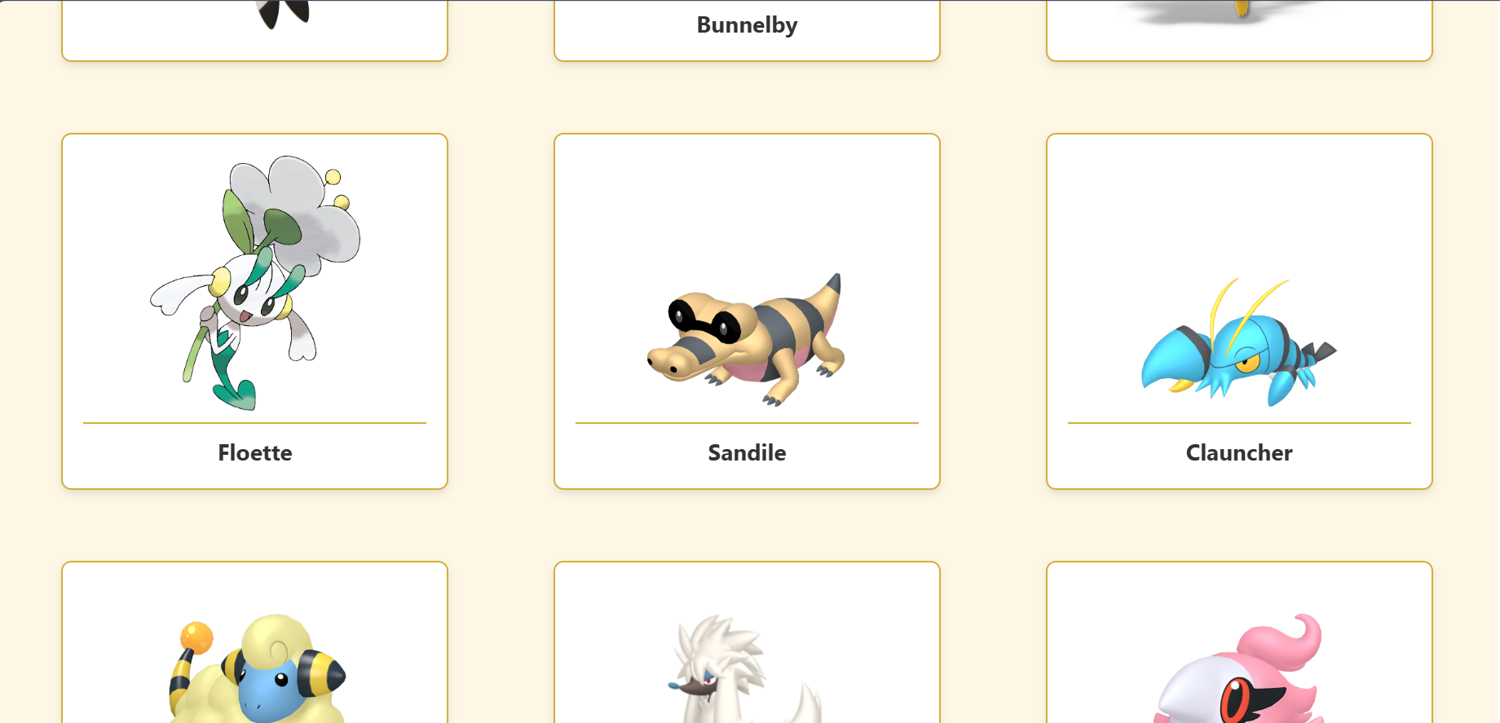 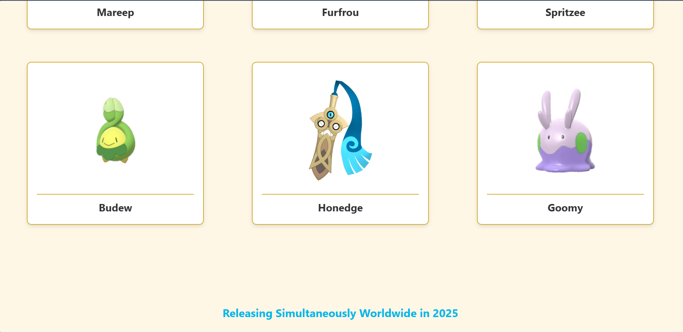 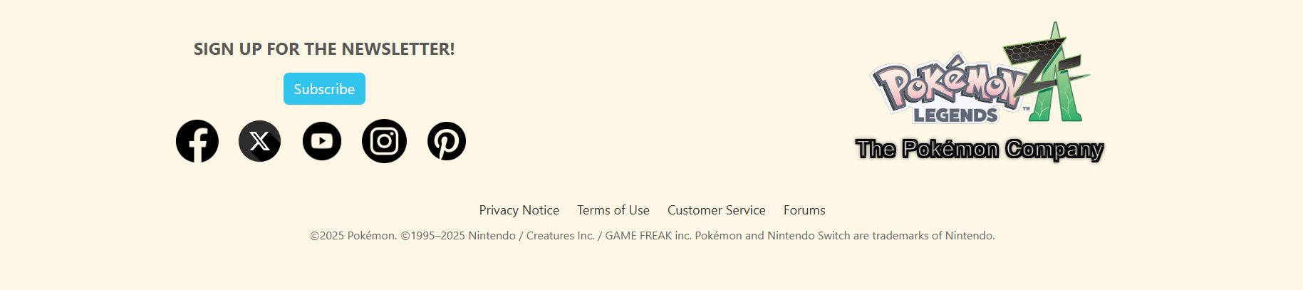

## **Character.js**

import React, { useState, useEffect } from "react";

import { Container, Row, Col, Image, Card, Modal } from "react-bootstrap";

import Footer from "../components/Footer";

import axios from "axios";

import "../style/Character.css";

const Character = () => {

  const [characters, setCharacters] = useState([]);

  const [selectedCharacter, setSelectedCharacter] = useState(null);

  const [showModal, setShowModal] = useState(false);

  useEffect(() => {

    const fetchCharacters = async () => {

      try {

        const response = await axios.get("http://localhost:3001/characters");

        setCharacters(response.data);

      } catch (error) {

        console.error("Lỗi khi lấy dữ liệu nhân vật:", error);

      }

    };

    fetchCharacters();

  }, []);

  const chunkArray = (array, size) => {

    const chunked = [];

    for (let i = 0; i < array.length; i += size) {

      chunked.push(array.slice(i, i + size));

    }

    return chunked;

  };

  const characterRows = chunkArray(characters, 3);

  const handleCardClick = (character) => {

    setSelectedCharacter(character);

    setShowModal(true);

  };

  const handleCloseModal = () => {

    setShowModal(false);

    setSelectedCharacter(null);

  };

  return (

    <Container fluid className="character-page text-center">

      <Card

        className="discover-character-card"

        style={{

          backgroundImage: `url('/images/lumiose-zygarde.jpg')`,

          backgroundSize: "cover",

          color: "white",

          width: "100%",

          height: "auto",

          borderRadius: "0",

        }}

      >

        <Card.Body>

          <Row className="align-items-center justify-content-evenly">

            <Col md={6} className="discover-character-info">

              <h2 className="discover-character-title">New Friend to Meet</h2>

              <p className="discover-character-description">

                Pokémon Legends ZA will take you to Lumiose City, where Trainers

                will meet new friends and rivals. Here, Trainers will have to

                complete assigned missions, encounter friends and rivals, and

                defeat them.

              </p>

            </Col>

            <Col md={6} className="discover-character-image-col">

              <video

                className="discover-character-video"

                autoPlay

                loop

                muted

                playsInline

                style={{ width: "100%", borderRadius: "10px" }}

              >

                <source src="/videos/character-video.mp4" type="video/mp4" />

                Your browser does not support video.

              </video>

            </Col>

          </Row>

        </Card.Body>

      </Card>

      <div className="character-section mt-5">

        <h2 className="character-title">Characters</h2>

        <div className="decorative-line">

          <span className="line"></span>

          <span className="diamond"></span>

          <span className="line"></span>

        </div>

        {characterRows.map((row, rowIndex) => (

          <Row

            key={rowIndex}

            className="justify-content-center align-items-center"

          >

            {row.map((character, colIndex) => {

              const index = rowIndex * 3 + colIndex;

              return (

                <Col

                  key={character.id}

                  md={4}

                  className="character-item"

                  style={{ "--index": index }}

                >

                  <div

                    className="character-card"

                    onClick={() => handleCardClick(character)}

                    style={{ cursor: "pointer" }}

                  >

                    <Image

                      src={character.image}

                      alt={character.name}

                      fluid

                      className="character-image"

                    />

                    <div className="character-name-container">

                      <p className="character-name">{character.name}</p>

                    </div>

                  </div>

                </Col>

              );

            })}

          </Row>

        ))}

      </div>

      <Modal

        show={showModal}

        onHide={handleCloseModal}

        centered

        className="character-modal"

      >

        <Modal.Body className="character-detail-card">

          <div className="close-button" onClick={handleCloseModal}>

            ×

          </div>

          {selectedCharacter && (

            <>

              <Image

                src={selectedCharacter.image}

                alt={selectedCharacter.name}

                fluid

                className="character-detail-image"

              />

              <h3 className="character-detail-name">

                {selectedCharacter.name}

              </h3>

              <p className="character-detail-description">

                {selectedCharacter.description}

              </p>

            </>

          )}

        </Modal.Body>

      </Modal>

      <Footer />

    </Container>

  );

};

export default Character;

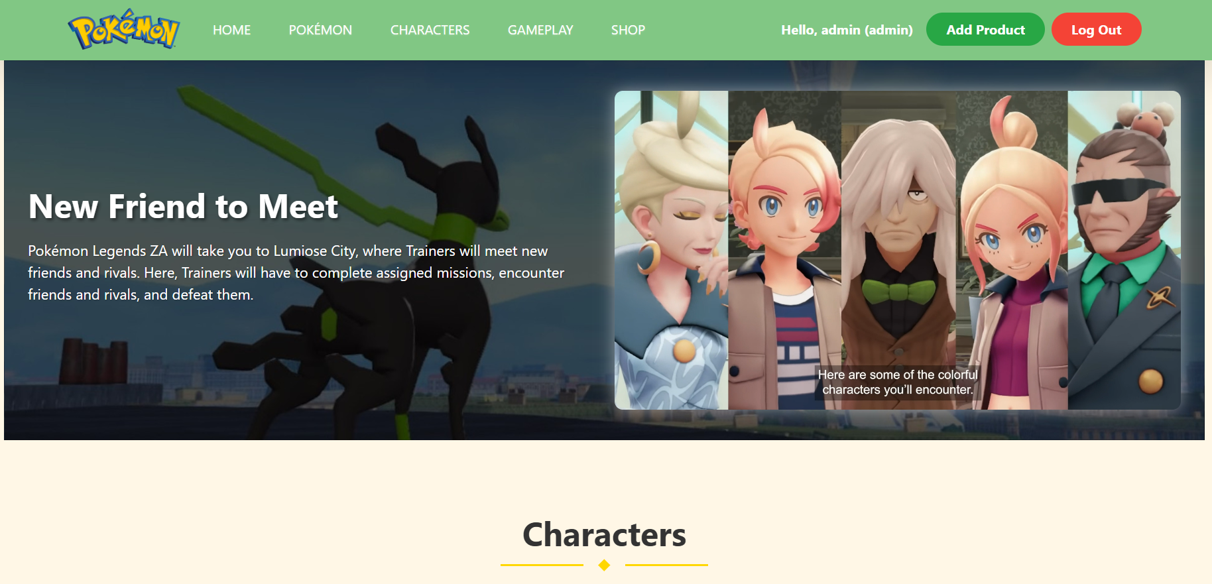 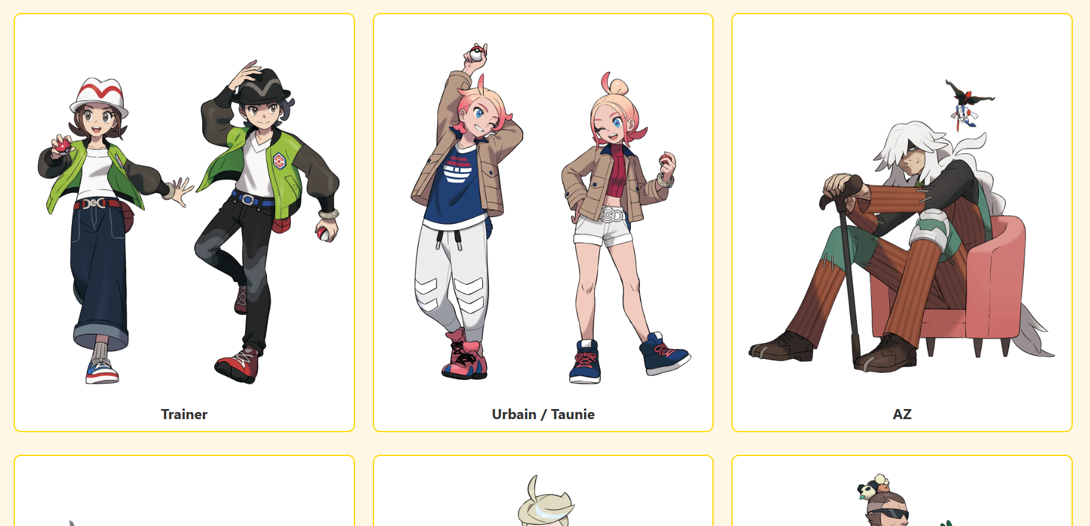 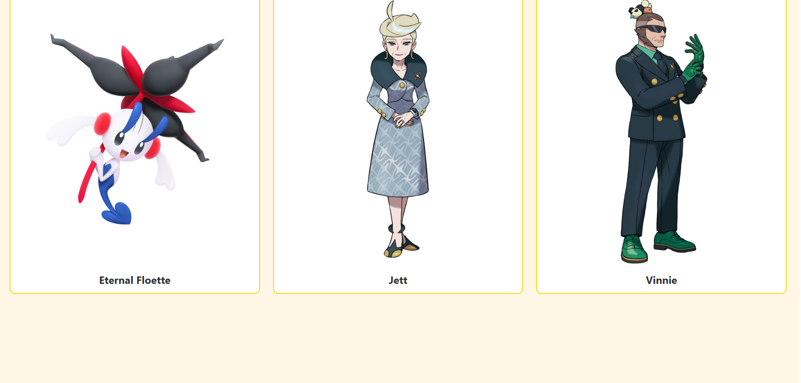 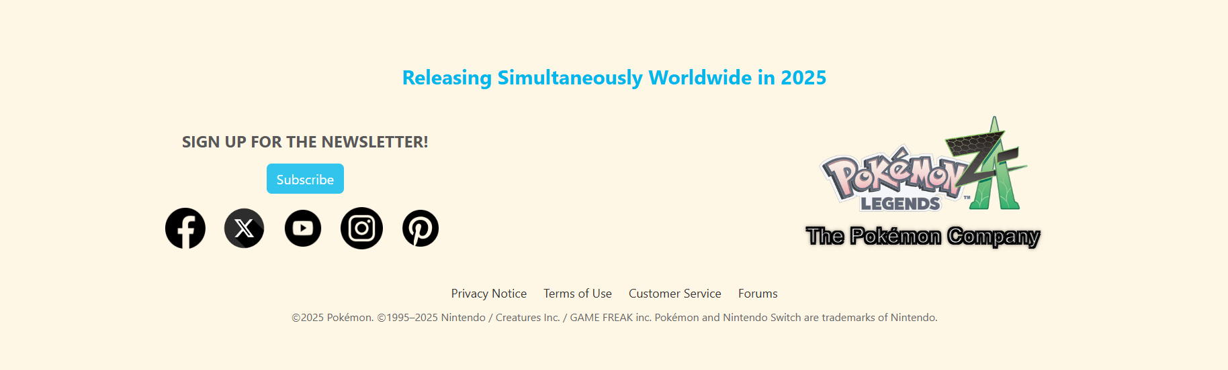

## **Gameplay.js**

import React from "react";

import { Container, Row, Col, Image, Card } from "react-bootstrap";

import Footer from "../components/Footer";

import "../style/Gameplay.css";

const Gameplay = ({ gameplayFeatures }) => {

  return (

    <Container fluid className="gameplay-page text-center">

      <Card

        className="discover-character-card"

        style={{

          backgroundImage: `url('/images/mega-ray.jpg')`,

          backgroundSize: "cover",

          color: "white",

          width: "100%",

          height: "auto",

          borderRadius: "0",

        }}

      >

        <Card.Body style={{ backgroundColor: "transparent" }}>

          <Row className="align-items-center justify-content-evenly">

            <Col md={6} className="discover-gameplay-info">

              <h2 className="discover-gameplay-title">

                Exciting Gameplay Awaits

              </h2>

              <p className="discover-gameplay-description">

                Explore Lumiose City and embark on thrilling adventures in

                Pokémon Legends ZA. Complete missions, battle rivals, and

                uncover the secrets of this dynamic world.

              </p>

            </Col>

            <Col md={6} className="discover-gameplay-image-col">

              <video

                className="discover-gameplay-video"

                autoPlay

                loop

                playsInline

                style={{

                  width: "100%",

                  borderRadius: "10px",

                  position: "relative", // Đảm bảo video foreground không bị che

                  zIndex: "1", // Đặt zIndex cao hơn video background

                }}

              >

                <source src="/videos/Mega.mp4" type="video/mp4" />

                Trình duyệt của bạn không hỗ trợ video.

              </video>

            </Col>

          </Row>

        </Card.Body>

      </Card>

      <Card

        className="mega-evolution-card mt-5"

        style={{ borderRadius: "10px", backgroundColor: "#f9f9f9" }}

      >

        <Card.Body>

          <Row className="justify-content-center">

            <Col md={8}>

              {/* Tiêu đề chính */}

              <div className="mega-evolution-title-box">

                <h2 className="mega-evolution-title">

                  The Power of Mega Evolution

                </h2>

              </div>

              {/* Mô tả ngắn */}

              <p className="mega-evolution-description">

                In Lumiose City, you'll sometimes see Pokémon undergo Mega

                Evolution—a kind of Evolution that transcends standard

                Evolution. Effectively using Mega Evolution will likely be the

                key to victory in Pokémon battles.

              </p>

              {/* Tiêu đề phụ với biểu tượng Poké Ball */}

              <h3 className="mega-evolution-subtitle">

                <span className="pokeball-icon"></span>

                Mega Evolution Can Turn the Tide of Battle—But What Is It?

              </h3>

              {/* Nội dung chi tiết */}

              <div className="mega-evolution-details">

                <p>

                  Mega Evolution goes beyond the limits of regular Evolution.

                  Only certain Pokémon can Mega Evolve. Doing so imparts power

                  greater than regular Evolution by temporarily unleashing the

                  energy hidden within the Pokémon. Pokémon change their

                  appearance when they Mega Evolve, and certain Pokémon may even

                  change types.

                </p>

                <p>

                  When Trainers have a strong bond with their Pokémon, a Key

                  Stone worn by the Trainer resonates with a Mega Stone held by

                  their Pokémon, allowing Mega Evolution to take place.

                  Eventually, you'll wear a Mega Ring with a Key Stone embedded

                  in it. Other Trainers may wear their Key Stones in different

                  ways.

                </p>

              </div>

              <Image

                src="/images/mega-example.jpg"

                alt="Mega Evolution"

                className="mega-evolution-image"

                fluid

              />

              <div className="mega-evolution-steps">

                <Row className="mt-4">

                  <Col md={4} className="mb-3">

                    <Image

                      src="/images/mega-processing-1.jpg"

                      alt="Mega Evolution Step 1"

                      className="mega-processing-image"

                      fluid

                    />

                  </Col>

                  <Col md={4} className="mb-3">

                    <Image

                      src="/images/mega-processing-2.jpg"

                      alt="Mega Evolution Step 2"

                      className="mega-processing-image"

                      fluid

                    />

                  </Col>

                  <Col md={4} className="mb-3">

                    <Image

                      src="/images/mega-processing-3.jpg"

                      alt="Mega Evolution Step 3"

                      className="mega-processing-image"

                      fluid

                    />

                  </Col>

                </Row>

                <Row>

                  <Col md={4} className="mb-3">

                    <Image

                      src="/images/mega-processing-4.jpg"

                      alt="Mega Evolution Step 4"

                      className="mega-processing-image"

                      fluid

                    />

                  </Col>

                  <Col md={4} className="mb-3">

                    <Image

                      src="/images/mega-processing-5.jpg"

                      alt="Mega Evolution Step 5"

                      className="mega-processing-image"

                      fluid

                    />

                  </Col>

                  <Col md={4} className="mb-3">

                    <Image

                      src="/images/mega-processing-6.jpg"

                      alt="Mega Evolution Step 6"

                      className="mega-processing-image"

                      fluid

                    />

                  </Col>

                </Row>

              </div>

            </Col>

          </Row>

        </Card.Body>

      </Card>

      <Footer />

    </Container>

  );

};

export default Gameplay;

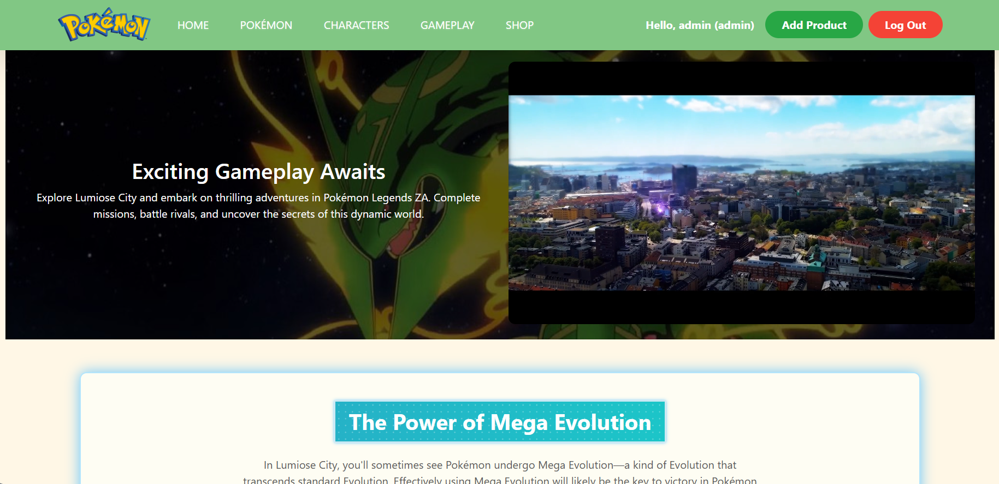 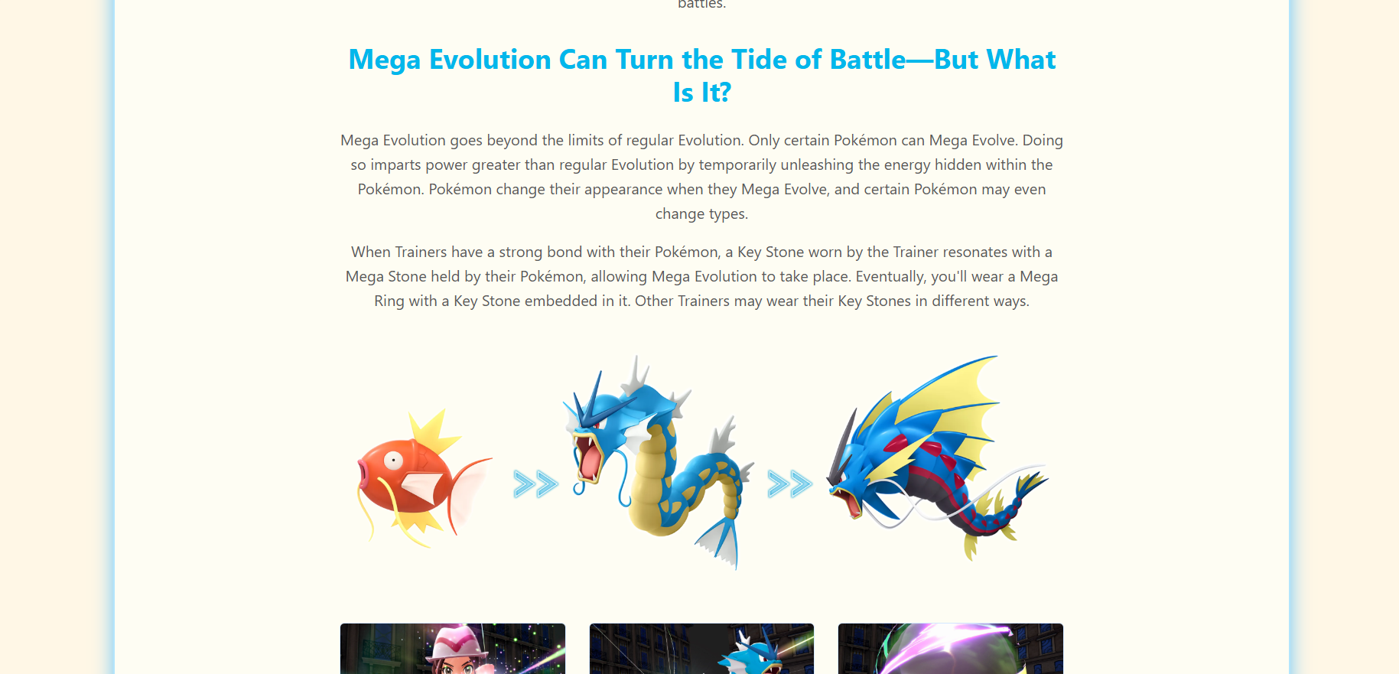 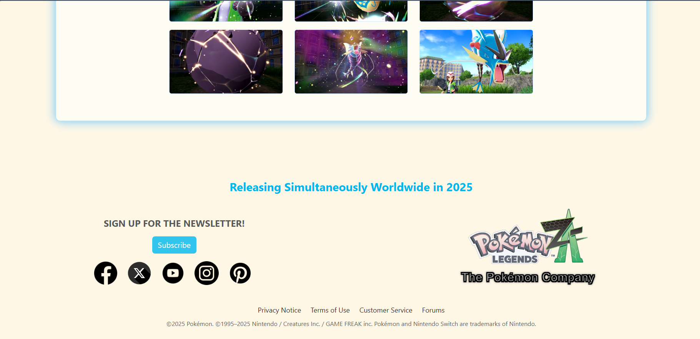

# **4. Shop and Cart**

## **Shop.js**

import React, { useState, useEffect } from "react";

import { Container, Row, Col, Card, Button } from "react-bootstrap";

import { useNavigate } from "react-router-dom";

import axios from "axios";

import PropTypes from "prop-types";

import "../style/Shop.css";

const Shop = ({ cart, setCart, user }) => {

  const [products, setProducts] = useState([]);

  const navigate = useNavigate();

  // Chuyển hướng nếu chưa đăng nhập

  useEffect(() => {

    if (!user) {

      navigate("/login", { replace: true });

      return;

    }

    // Lấy danh sách sản phẩm từ server

    const fetchProducts = async () => {

      try {

        const response = await axios.get("http://localhost:3001/products");

        setProducts(response.data);

      } catch (error) {

        console.error("Lỗi khi lấy dữ liệu sản phẩm:", error);

      }

    };

    fetchProducts();

  }, [user, navigate]);

  // Xử lý thêm vào giỏ hàng

  const handleAddToCart = (product) => {

    if (typeof setCart !== "function") {

      console.error(

        "setCart is not a function. Kiểm tra lại cách truyền props từ App.js."

      );

      return;

    }

    if (product.status === "upcoming") {

      alert(

        `${product.name} is not yet released. Please wait until the product is available!`

      );

      return;

    }

    // Đảm bảo cart là mảng, nếu không thì khởi tạo mảng rỗng

    const currentCart = Array.isArray(cart) ? cart : [];

    // Kiểm tra sản phẩm đã có trong giỏ hàng chưa

    const existingItem = currentCart.find((item) => item.id === product.id);

    if (existingItem) {

      const updatedCart = currentCart.map((item) =>

        item.id === product.id

          ? { ...item, quantity: (item.quantity || 1) + 1 }

          : item

      );

      setCart(updatedCart);

    } else {

      const newCart = [...currentCart, { ...product, quantity: 1 }];

      setCart(newCart);

    }

    alert(`${product.name} has been added to your cart!`);

  };

  // Chuyển hướng đến trang thêm sản phẩm nếu là admin

  const handleNavigateToAddProduct = () => {

    navigate("/add-product");

  };

  // Kiểm tra quyền admin

  const isAdmin = user?.role?.toLowerCase() === "admin";

  console.log("Shop - User role:", user?.role, "Is admin:", isAdmin);

  return (

    <div className="shop-page">

      <Container>

        <div className="d-flex justify-content-between align-items-center mb-4">

          <h2>Shop - Product List</h2>

          {isAdmin && (

            <Button

              onClick={handleNavigateToAddProduct}

              className="add-product-btn fw-bold px-4 py-2"

              style={{

                borderRadius: "30px",

                transition: "all 0.3s ease",

                backgroundColor: "#4caf50",

                border: "none",

              }}

            >

              Add Product

            </Button>

          )}

        </div>

        <Row>

          {products.length === 0 ? (

            <Col>

              <p>No products available to display.</p>

            </Col>

          ) : (

            products.map((product) => (

              <Col md={4} sm={6} key={product.id} className="mb-4">

                <Card

                  className={`product-card ${

                    product.status === "upcoming" ? "upcoming" : ""

                  }`}

                >

                  <Card.Img

                    variant="top"

                    src={product.image}

                    alt={product.name}

                    className="product-image"

                  />

                  <Card.Body>

                    <Card.Title className="product-title">

                      {product.name}

                    </Card.Title>

                    <Card.Text className="product-price">

                      ${product.price.toFixed(2)}

                    </Card.Text>

                    <Card.Text className="product-status">

                      {product.status === "available"

                        ? "Available"

                        : "Coming Soon"}

                    </Card.Text>

                    <Button

                      className="add-to-cart-btn w-100"

                      onClick={() => handleAddToCart(product)}

                      disabled={product.status === "upcoming" || isAdmin}

                    >

                      Add to Cart

                    </Button>

                  </Card.Body>

                </Card>

              </Col>

            ))

          )}

        </Row>

      </Container>

    </div>

  );

};

// Kiểm tra kiểu dữ liệu của props

Shop.propTypes = {

  cart: *PropTypes*.array.isRequired,

  setCart: *PropTypes*.func.isRequired,

  user: *PropTypes*.shape({

    username: *PropTypes*.string,

    role: *PropTypes*.string,

  }),

};

export default Shop;

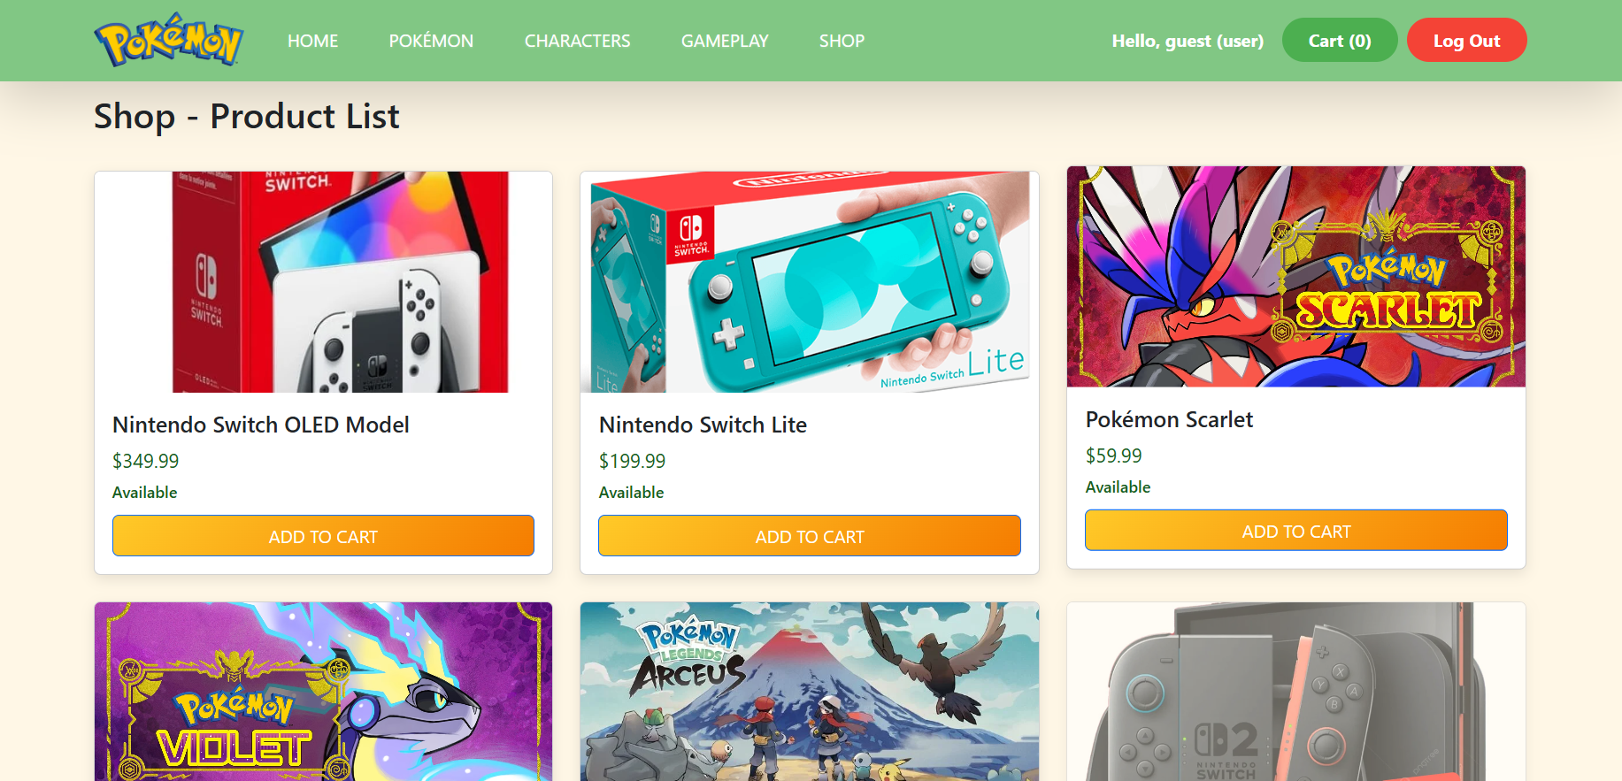 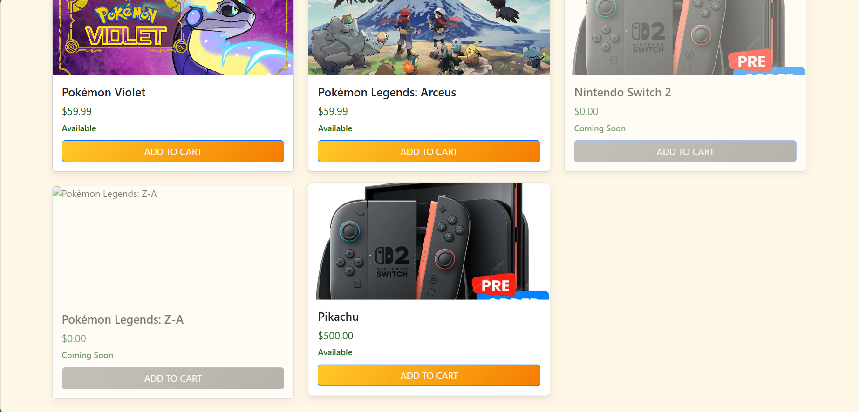 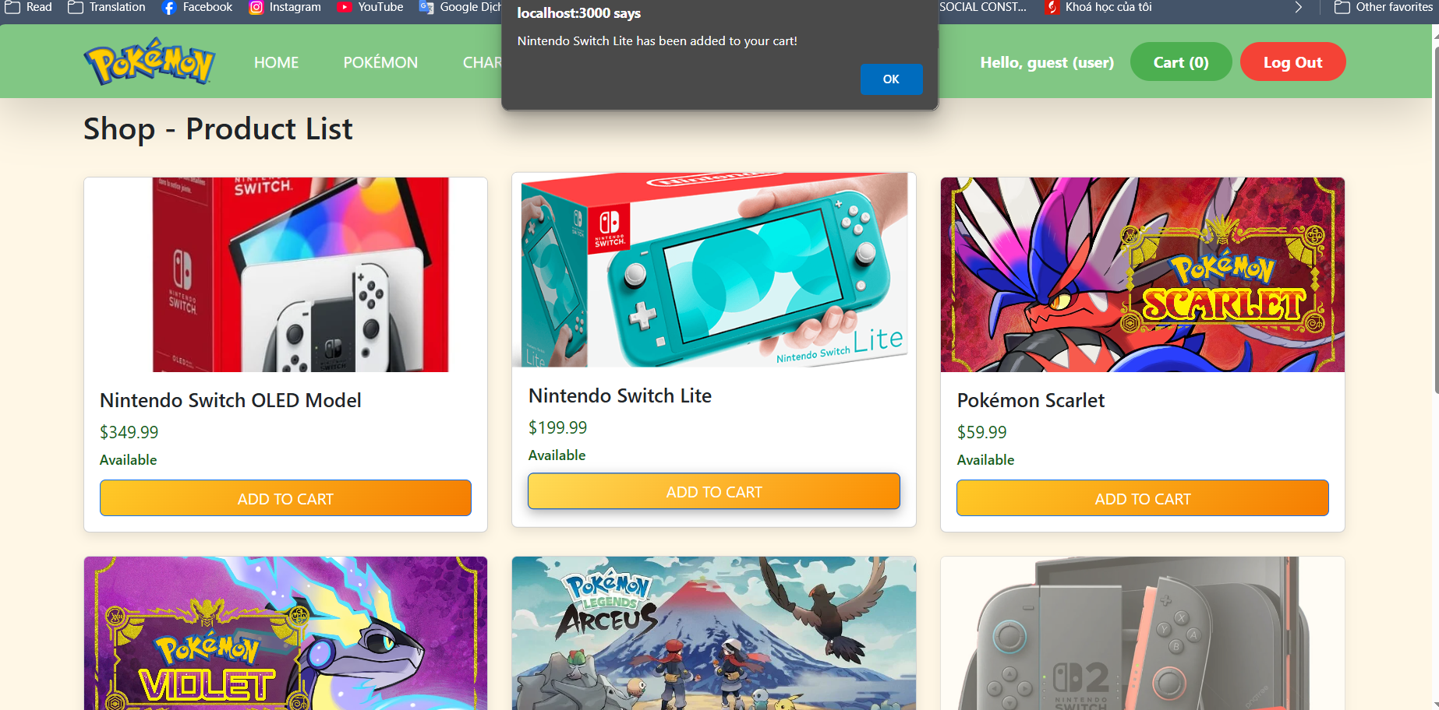

## 

## **Cart.js**

import React, { useState } from "react";

import { Container, Button, Table, Form, Modal } from "react-bootstrap";

import PropTypes from "prop-types";

import axios from "axios";

import "../style/Cart.css";

const Cart = ({ cart, setCart, user }) => {

  // Tăng số lượng sản phẩm

  const increaseQuantity = (productId) => {

    const updatedCart = cart.map((item) =>

      item.id === productId

        ? { ...item, quantity: (item.quantity || 1) + 1 }

        : item

    );

    setCart(updatedCart);

  };

  // Giảm số lượng sản phẩm

  const decreaseQuantity = (productId) => {

    const updatedCart = cart.map((item) =>

      item.id === productId && (item.quantity || 1) > 1

        ? { ...item, quantity: (item.quantity || 1) - 1 }

        : item

    );

    setCart(updatedCart);

  };

  // Xóa sản phẩm khỏi giỏ hàng

  const removeFromCart = (productId) => {

    const updatedCart = cart.filter((item) => item.id !== productId);

    setCart(updatedCart);

  };

  // Tính tổng giá tiền

  const calculateTotal = () => {

    return cart

      .reduce((total, item) => total + item.price * (item.quantity || 1), 0)

      .toFixed(2);

  };

  // Xử lý checkout (chỉ dành cho user)

  const handleCheckout = async () => {

    try {

      if (!user || !user.id) {

        alert("User information is missing. Please log in to checkout.");

        return;

      }

      if (cart.length === 0) {

        alert("Your cart is empty. Add some items before checking out.");

        return;

      }

      const response = await axios.post("http://localhost:3001/orders", {

        userId: user.id,

        items: cart,

        total: calculateTotal(),

        date: **new** Date().toISOString(),

      });

      alert("Checkout successful!");

      setCart([]);

    } catch (error) {

      console.error(

        "Checkout error:",

        error.response || error.message || error

      );

      alert(

        `Checkout failed: ${

          error.response?.data?.message || error.message || "Unknown error"

        }. Please try again.`

      );

    }

  };

  // Kiểm tra role của người dùng

  const isAdmin = user?.role === "admin";

  return (

    <div className="cart-page">

      <Container>

        <h1 className="cart-title">Your Cart</h1>

        {cart.length === 0 ? (

          <p className="empty-cart-message">Your cart is empty.</p>

        ) : (

          <>

            <Table striped bordered hover responsive className="cart-table">

              <thead>

                <tr>

                  <th>Product</th>

                  <th>Image</th>

                  <th>Price</th>

                  <th>Quantity</th>

                  <th>Total</th>

                  <th>Actions</th>

                </tr>

              </thead>

              <tbody>

                {cart.map((item) => (

                  <tr key={item.id}>

                    <td>{item.name}</td>

                    <td>

                      <img

                        src={item.image}

                        alt={item.name}

                        className="cart-item-image"

                      />

                    </td>

                    <td>${item.price.toFixed(2)}</td>

                    <td>

                      <Button

                        variant="outline-secondary"

                        size="sm"

                        onClick={() => decreaseQuantity(item.id)}

                        className="quantity-btn"

                        disabled={isAdmin} // Vô hiệu hóa nếu là admin

                      >

                        -

                      </Button>

                      <span className="quantity-display">

                        {item.quantity || 1}

                      </span>

                      <Button

                        variant="outline-secondary"

                        size="sm"

                        onClick={() => increaseQuantity(item.id)}

                        className="quantity-btn"

                        disabled={isAdmin} // Vô hiệu hóa nếu là admin

                      >

                        +

                      </Button>

                    </td>

                    <td>${(item.price * (item.quantity || 1)).toFixed(2)}</td>

                    <td>

                      <Button

                        variant="danger"

                        size="sm"

                        onClick={() => removeFromCart(item.id)}

                        className="remove-btn"

                        disabled={isAdmin} // Vô hiệu hóa nếu là admin

                      >

                        Remove

                      </Button>

                    </td>

                  </tr>

                ))}

              </tbody>

            </Table>

            <div className="cart-summary">

              <h3>Total: ${calculateTotal()}</h3>

              {!isAdmin && (

                <Button className="checkout-btn" onClick={handleCheckout}>

                  Checkout

                </Button>

              )}

            </div>

          </>

        )}

      </Container>

    </div>

  );

};

Cart.propTypes = {

  cart: *PropTypes*.array.isRequired,

  setCart: *PropTypes*.func.isRequired,

  user: *PropTypes*.shape({

    id: *PropTypes*.number,

    username: *PropTypes*.string,

    role: *PropTypes*.string,

  }).isRequired,

};

export default Cart;

